INFORME DE LAS COMISIONES DE HACIENDA Y DE TRABAJO Y PREVISIÓN SOCIAL, UNIDAS, recaído en el proyecto de ley, en primer trámite constitucional, que establece un retiro único y extraordinario de fondos previsionales en las condiciones que indica.

BOLETÍN N° 13.914-13
________________________________________

HONORABLE SENADO:

Vuestras Comisiones de Hacienda y de Trabajo y Previsión Social, unidas, tienen el honor de informar acerca del proyecto de ley de la referencia, iniciado en Mensaje de Su Excelencia el Presidente de la República, con urgencia calificada de “discusión inmediata”.

Hacemos presente que, de acuerdo a lo dispuesto en el artículo 127 del Reglamento de la Corporación, las Comisiones unidas discutieron en general y en particular esta iniciativa de ley, por tratarse de un proyecto a cuyo respecto el Ejecutivo ha dispuesto su “discusión inmediata”.

A una o más de las sesiones que celebraron las Comisiones asistieron, además de sus integrantes, los Honorables Senadores señores Carlos Bianchi, Juan Castro, Francisco Chahuán, José Miguel Durana, Guido Girardi y David Sandoval, y el Honorable Diputado señor Karim Bianchi.

Asimismo, concurrieron:

Del Ministerio de Hacienda, el Ministro, señor Ignacio Briones, y el Coordinador Legislativo, señor José Riquelme.

Del Ministerio del Trabajo y Previsión Social, la Ministra, señora María José Zaldívar, y el Coordinador Legislativo, señor Francisco Del Río.

Del Ministerio Secretaría General de la Presidencia, el Ministro, señor Cristián Monckeberg, y el Jefe de la División Políticas e Institucionales, señor Máximo Pavez.

De la Superintendencia de Pensiones, el Superintendente, señor Osvaldo Macías; la Jefa de Gabinete, señora Consuelo Sáenz-Villarreal; el Jefe de la División Normativa, señor Patricio Ayala, y el Analista de Estudios, señor Eugenio Salvo.

Los asesores del Honorable Senador Bianchi, señores Claudio Barrientos, Manuel José Benítez y Nickolas Mena.

El asesor del Honorable Senador Galilea, señor Benjamín Lagos.

El asesor de la Honorable Senadora Goic, señor Juan Pablo Severin.

El asesor de la Honorable Senadora Órdenes, señor Daniel Ulloa.

Los asesores del Honorable Senador Sandoval, señores Nicolás Starck y Mauricio Anacona.

Del Comité Partido Por la Democracia, la asesora, señora Paulina Ruz.

Del Comité Renovación Nacional, el Coordinador Legislativo, señor Roberto Munita.

- - -

Cabe hacer presente que con fecha 18 de noviembre de 2020, una vez que se dispuso que el proyecto de ley fuese conocido por la Comisión de Trabajo y Previsión Social y por la de Hacienda, en su caso, la Sala del Senado estableció que debía ser analizado de manera conjunta por las Comisiones de Hacienda y de Trabajo y Previsión Social.

- - -

NORMAS DE QUÓRUM ESPECIAL

Los artículos 1° a 5° del artículo único deben ser aprobados con quórum calificado, por cuanto regulan el ejercicio del derecho a la seguridad social, en conformidad a lo dispuesto en el artículo 19, Nº 18º, de la Constitución Política de la República, en relación a lo establecido en el artículo 66, inciso tercero, de la Carta Fundamental.

- - -

OBJETIVOS DEL PROYECTO

Establecer el derecho a realizar por única vez y de forma excepcional y voluntaria un retiro para todos los afiliados activos al sistema privado de pensiones del decreto ley Nº 3.500, por hasta el 10% de los fondos acumulados en la cuenta de capitalización individual de cotizaciones obligatorias, fijando como retiro mínimo la cantidad equivalente a 35 Unidades de Fomento (UF) y máximo a 150 UF. Si el saldo acumulado es inferior a la cifra mínima, se autoriza el retiro de la totalidad de fondos.

Todos los afiliados activos tendrán acceso a este derecho, quedando limitado únicamente para las personas cuyas rentas o remuneraciones se regulen de conformidad al artículo 38 bis de la Constitución Política de la República.

- - -

ANTECEDENTES

Para el debido estudio de este proyecto de ley, se han tenido en consideración, entre otros, los siguientes:

I. ANTECEDENTES JURÍDICOS

1) El decreto ley N° 3.500, de 1980, que establece nuevo Sistema de Pensiones.

2) El artículo 38 bis de la Constitución Política de la República.

3) La ley N° 21.254, que modifica la ley Nº 19.968, que crea los Tribunales de Familia, para incorporar disposiciones transitorias de regulación de medidas de retención judicial de fondos previsionales y de suspensión de la tramitación de la solicitud de retiro de fondos en razón de deudas por obligaciones alimentarias.

4) La ley N° 21.133, que modifica las normas para la incorporación de los trabajadores independientes a los regímenes de protección social.

II. ANTECEDENTES DE HECHO

El Mensaje que da origen a este proyecto de ley fundamenta su propuesta en los siguientes términos:

En primer término, expone que los fondos previsionales ahorrados por los trabajadores a través de las cotizaciones obligatorias en sus cuentas de capitalización individual tienen un destino único determinado por la ley, y que corresponde al financiamiento de pensiones para el periodo posterior al término de la vida activa.

En cuanto a las cotizaciones obligatorias establecidas por ley, estas constituyen fondos de ahorro individual que son de propiedad de cada uno de los trabajadores cotizantes pero que, por razones propias de un sistema de seguridad social, se encuentran sujetas a un especial régimen del derecho de propiedad, cuestión que ha sido ratificada por la Excma. Corte Suprema (Rol Nº 76.580-2020, considerando quinto).

Dicho lo anterior, es claro que nuestro marco legal no permite que los fondos de cotizaciones obligatorias para pensiones tengan un fin diverso al del financiamiento de pensiones, así como también se encuentra estrictamente delimitada la posibilidad de disponer de ellos.

Asimismo, considera importante recalcar que la modificación del marco legal previsional exige necesariamente que se realice a través de los mecanismos institucionales establecidos expresamente en la Constitución Política. En tal sentido, es del caso destacar que de acuerdo a la Carta Fundamental son materias de ley “las materias básicas relativas al régimen jurídico laboral, sindical, previsional y de seguridad social” (artículo 63 inciso primero Nº 4 de la Constitución Política de la República). El orden constitucional e institucional vigente exigen que se observen las iniciativas legislativas, especialmente aquellas que dicen relación con la iniciativa exclusiva del Presidente de la República. En el caso en análisis, la Constitución Política establece en su artículo 65 inciso cuarto numeral 6º que corresponderá al Presidente de la República la iniciativa exclusiva para “Establecer o modificar las normas sobre seguridad social o que incidan en ella, tanto del sector público como del sector privado.”.

En cuanto al contenido del proyecto de ley, abarca los siguientes aspectos:

1. Derecho a retiro excepcional, único y extraordinario.

El proyecto establece el derecho a realizar por única vez y de forma excepcional y voluntaria un retiro para todos los afiliados activos al sistema privado de pensiones del decreto ley Nº 3.500, por hasta el 10% de los fondos acumulados en la cuenta de capitalización individual de cotizaciones obligatorias.

Se fija como retiro mínimo la cantidad equivalente a 35 Unidades de Fomento (UF) y máximo a 100 UF. Si el saldo acumulado es inferior a la cifra mínima, se autoriza el retiro de la totalidad de fondos.

Todos los afiliados activos tendrán acceso a este derecho, quedando limitado únicamente para: a) Personas que a la fecha de solicitar el retiro tengan cotizaciones previsionales declaradas en el mes inmediatamente anterior a la solicitud y cuyas remuneraciones sean iguales o superiores a 100 UF. b) Las personas cuyas rentas o remuneraciones se regulen de conformidad al artículo 38 bis de la Constitución Política de la República.

2. Procedimiento y solicitud de retiro.

Para efectos de solicitar el retiro, el afiliado deberá presentar la solicitud ante la Administradora de Fondos de Pensiones (“AFP” o “Administradora”) correspondiente, debiendo suscribir una declaración jurada respecto de no encontrarse en alguna de las situaciones antes descritas, pudiendo en todo caso la Administradora verificar su veracidad.

La entrega de los fondos se realizará en dos parcialidades, la primera en un plazo de 60 días hábiles desde la fecha de presentación de solicitud y, la segunda, en un plazo de 10 días hábiles desde el primer pago. Estos períodos son máximos, permitiendo proteger la estabilidad de los fondos y precaver perjuicios a los ahorros de todos los afiliados, sea que ejerzan el derecho a retiro o no.

Sobre estas transferencias a sus afiliados, las Administradoras no podrán realizar cargos.

3. Cotización adicional.

El acceso extraordinario, excepcional y limitado a estos fondos requiere por su parte generar mecanismos de reintegro los que, modulados por la realidad que afecte a cada afiliado, aseguren en la mayor medida posible la recuperación de los montos retirados de conformidad a la presente ley. Por ello, se establece una regla de reintegro a través de una cotización adicional que deberá determinar la Superintendencia de Pensiones, realizando un estudio que determine la tasa de cotización adicional correspondiente considerando los parámetros de comportamiento del mercado laboral y el perfil de cada afiliado. Además, deberá determinar la temporalidad del reintegro.

4. Otros temas.

Además, se establece una regla especial respecto al cálculo del Aporte Adicional a que se refiere el artículo 53 del decreto ley Nº 3.500, de 1980, con el fin de resguardar los parámetros de cobertura y evitar aumento de costos a los afiliados al seguro.

Por otro lado, se establece que los dineros retirados de conformidad a esta ley serán extraordinariamente intangibles para todo efecto legal, y no serán objeto de retención, descuento, compensación legal o contractual, embargo o cualquier forma de afectación judicial o administrativa, ni podrán rebajarse del monto ya decretado de la compensación económica en el juicio de divorcio, sin perjuicio de la retención, suspensión y embargabilidad por deudas originadas por obligaciones alimentarias de conformidad a lo previsto en la ley N° 21.254. Además, constituirán renta para todos los efectos legales.

5. Vigencia. Respecto a la vigencia, se establece que el retiro podrá realizarse por hasta un año desde la fecha de publicación de la ley.

- - -

DISCUSIÓN EN GENERAL

En sesión de 19 de noviembre, el Ministro de Hacienda, señor Ignacio Briones, y la Ministra del Trabajo y Previsión Social, señora María José Zaldívar, efectuaron una exposición, en formato power point, del siguiente tenor:

Proyecto de ley que establece un retiro único y extraordinario de fondos previsionales

Objetivos del proyecto

- Establecer un retiro único y extraordinario de fondos previsionales en el contexto de la crisis sanitaria, privilegiando en primer lugar el retiro de fondos del ahorro voluntario y luego del ahorro obligatorio.

- Establecer un retiro dentro de la institucionalidad y con marcos objetivos que permitan morigerar el daño previsional y evitar costos fiscales adicionales.

Derecho a Retiro

- Tiene derecho TODOS los afiliados activos del sistema de pensiones del decreto ley N° 3.500.

- Solamente quedan impedidos de retirar las personas que:

• A la fecha de solicitar el retiro registren cotizaciones previsionales en el mes anterior; y

• Siempre que sus remuneraciones sean iguales o superiores a 100 Unidades de Fomento ($2.895.600 mensual).

• Estos requisitos son copulativos y, por ende, el grupo de personas que no podrán retirar es reducido.

• Además, si deja de cumplirse una de las condiciones, la persona puede retirar.

- Además se excluye a altas autoridades (Presidente, Ministros, Subsecretarios, Senadores y Diputados, entre otros – 38 bis CPR)

Marcos para proteger el futuro previsional

- Límites de monto: mínimo de 35 UF y máximo de 100 UF.

- Prelación entre ahorro voluntario y, posteriormente, ahorro obligatorio.

- Propuesta de cotización futura para reducir el efecto negativo del retiro en la pensión.

• La Superintendencia de Pensiones definirá la tasa y el período de la cotización debiendo realizar un estudio técnico.

• La cotización irá íntegramente a los fondos de cada trabajador.

• No tiene lógica de “préstamo”, puesto que no hay intereses, es contingente a la situación laboral y no obliga a reincorporar todo, sino solamente lo que se alcance antes de la edad de jubilación.

Procedimiento de solicitud
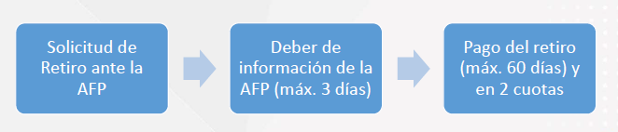

- Sistema de transferencias y pagos gratuitos para los afiliados.

- Preferencia a canales digitales y obligando a tomar resguardos sanitarios.

- Superintendencia de Pensiones instruirá a las Administradoras para regular la operativa del sistema de pagos.

Otros aspectos relevantes

- En el aspecto tributario se aplican las reglas generales.

- Se resguarda la intangibilidad de los fondos no pudiendo ser objeto de retención, descuento, compensación legal o contractual, embargo o cualquier forma de afectación judicial o administrativa, salvo deudas por pensiones de alimentos (Ley N° 21.254).

- Se establece regla especial respecto del cálculo del Aporte Adicional, a fin de evitar afectar el costo de la cobertura de invalidez y sobrevivencia de todos los trabajadores.

- La ley tendrá una vigencia de 1 año, pudiendo durante ese período solicitarse este retiro de fondos.

Impacto fiscal
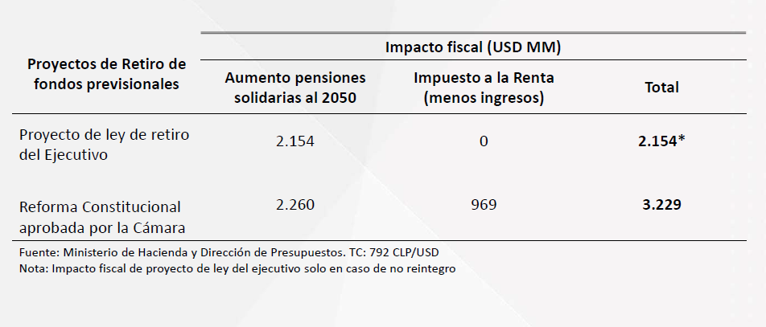

Caracterización personas con ingresos de 100 UF o más ($ 2,9 millones)
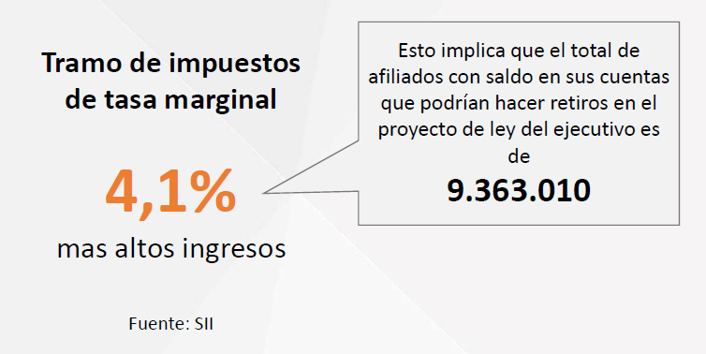

Regresividad de la política de retiros
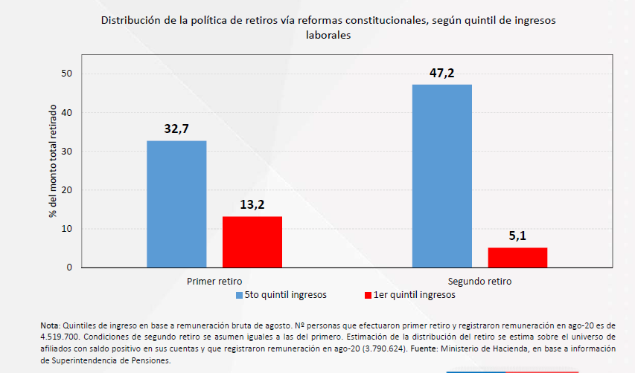

El señor Ministro planteó que la suma de $1.000.000 equivalentes a impuestos que dejarían de pagarse es similar al monto que retirará el quintil de menores ingresos, lo que muestra la regresividad de la medida si no se colocan restricciones a la exención tributaria. Efecto que se amplifica si el dinero se aplica a ahorro previsional voluntario (APV).

El Honorable Senador señor Letelier manifestó que muchos son partidarios del retiro del 10% extendido, aunque hubiesen preferido que la pérdida de ingresos de las familias se hubiese suplido con apoyo del Estado, lo que se ha hecho en forma muy insuficiente.

Estimó que algunos temas propuestos por la iniciativa legal no debiesen considerarse y provocarían una pérdida de tiempo, como es el reintegro de lo retirado en una lógica de préstamos que ha impuesto el Gobierno y que no ha funcionado en este período.

Acerca del plazo de 60 días para el pago, expuso que es muy largo y la misma industria de administradoras lo estima innecesario y excesivo.

El Honorable Senador señor Bianchi indicó que el Presidente del Banco Central de Chile (BCCh), señor Marcel, ha planteado que pudo ser mucho más rentable que el llamado retiro del 10% un gasto fiscal directo, pero que no se hizo, por lo que surge la inquietud de cuál fue la razón y la necesidad de conocer la respuesta del señor Ministro de Hacienda.

Observó que entre las exclusiones es gravísima la de los propios pensionados, porque son personas que necesitan muchísimo esos recursos y se encuentran en una situación muy complicada.

Acotó que lo que se estima como rentas altas en muchos casos incluye a pequeños y medianos empresarios, especialmente en áreas como turismo y gastronomía, cuyos ingresos han caído de forma notable y que tienen como única opción poder acceder a estos recursos.

Como se ha sostenido que se trataría de una materia de iniciativa exclusiva del Presidente de la República, consultó al señor Ministro si el otro proyecto en discusión, de reforma constitucional, será recurrido ante el Tribunal Constitucional.

Preguntó al señor Ministro qué pretenden con un plazo de 60 días hábiles y en dos pagos, cuando no existe ninguna necesidad de hacerlo más allá de 15 días hábiles y los recursos se necesitan imperiosamente ahora.

Finalmente, pidió que se responda si se pagan impuestos o no por lo que se retira, dado que el proyecto de ley lo estructura como un auto préstamo, ya que debe reintegrarse.

El Honorable Senador señor Montes preguntó cuál es la fuente de la que sale la cifra de las remuneraciones de los trabajadores. Acotó que hace un tiempo se habló de 50.000 funcionarios públicos sobre 3 millones, por lo que resulta muy extraño la cifra total expuesta.

Asimismo, consultó por el cálculo anual del mayor aporte por concepto de PBS, dado que lo que se expone es a 30 años.

En tercer lugar, pidió una opinión sobre la parte virtuosa del primer retiro, dado que movió la economía y explica buena parte de la creación de empleos de los últimos meses.

Manifestó que han pedido un análisis de conjunto de las medidas adoptadas por el Estado en apoyo a las familias chilenas y todavía no ha sido posible obtenerlo, lo que permitiría conocer sectores que no han recibido ayuda o que casi no la han recibido, por ejemplo, del sector cultura, salones de belleza, conductores, que podrían definirse como semi formales.

El Honorable Senador señor Lagos expresó que la presente discusión se da en un contexto en que la actitud del Gobierno desde el comienzo de la tramitación del primer retiro del 10% ha sido fallida y recién el día anterior comienza a corregir el grave error cometido al ausentarse del debate.

En cuanto al contenido del proyecto de ley, manifestó que conmueve que ahora aparezca la intensa preocupación por la progresividad en el pago de tributos, cuestión que muchas otras veces no se ha logrado.

Estimó que el nivel de restricciones que se proponen en el proyecto de ley no funciona y no permiten aventurar que tenga buen éxito.

La Honorable Senadora señora Goic consideró fundamental recordar el contexto en que se efectúa este debate, la grave crisis y la inactividad inicial del Gobierno en esta materia. Observó que existe un tema del que hacerse cargo y en que el Estado no ha hecho suficiente. Opinó que el primer retiro del 10% mostró que la simplicidad y universalidad fue una medida muy exitosa, sumado a la campaña de las propias AFP de que los fondos son de propiedad del trabajador por lo que “son sus lucas”.

Compartió la necesidad de que se entregue la información solicitada y poder entender el nivel de restricciones que se está imponiendo. Expresó que, si efectivamente existe un auto préstamo, no basta con que no se cobren intereses y quedan aspectos muy discutibles. Planteó que debe considerarse como un ingreso en el caso de las rentas más altas.

El Honorable Senador señor García manifestó que la primera pregunta que deben responder es si seguirán legislando mediante reformas constitucionales en aspectos propios de ley.

Agregó que el contexto en que se dio el primer retiro -que era por única vez- era mucho peor que el actual, y seguirán vaciando y desfondando el sistema previsional.

Afirmó tener la convicción de que si el Estado puede pagar 1 millón de PBS es precisamente por el sistema de capitalización individual que existe, y que si se sigue por este camino de retiros el Fisco no podrá seguir mejorándolas y terminarán por congelarse en el futuro.

El Honorable Senador señor Galilea señaló que el mal uso de la reforma constitucional es una materia que les debe importar a todos y que puede llevar por un muy mal camino.

Expuso que el contexto del primer retiro que ha sido mencionado y el de este proyecto que ha sido recién presentado deben tomarse en cuenta, considerando también que el contexto actual es diferente y es difícil saber qué pudo hacerse distinto y dar buen resultado con el primer retiro del mes de junio. Agregó que en el primer retiro todos los diputados y senadores serios prometieron una y otra vez que sería por única ocasión y como eso no ocurrió se enfrentan a un escenario distinto.

Planteó que tocar los fondos para pensiones siempre es una muy mala idea, porque están sacrificándose recursos que son escasos y se aleja más la posibilidad de lograr buenas pensiones para todos.

Acotó que el quinto quintil socioeconómico paga el 100% del impuesto a la renta que se cobra en el país y el Banco Central mostró que ese quintil no ha visto disminuir sus ingresos e incluso que han aumentado, por lo que eximirlos del pago de impuestos es una pésima idea.

Hizo notar que el mismo BCCh expuso que el plazo de 30 días resulta acotado porque no están las mismas condiciones para liquidar los activos necesarios para pagar los retiros.

Añadió que el 95% podrá retirar fondos sin ninguna restricción.

La Honorable Senadora señora Von Baer observó que si el Gobierno no hubiese presentado el proyecto de ley se le estaría criticando por no haberlo hecho, y que la iniciativa tiene el mérito de utilizar el camino correcto desde el punto de vista constitucional.

Asimismo, agradeció que el Gobierno haya tomado una opción por permitir un retiro del 10% con una fórmula que se enmarca dentro de la legalidad.

Expresó que espera que puedan encontrar un camino común, que permita aprobar un proyecto de ley con los cambios que sean necesarios.

El Honorable Senador señor Bianchi indicó que no hay nadie que esté trabajando fuera de la legalidad y que el otro proyecto es una reforma constitucional aprobada por la Cámara de Diputados y por la Comisión de Constitución, Legislación, Justicia y Reglamento del Senado, por lo que no sabe si agradecer la presentación de esta iniciativa legal o atemorizarse, si es que el Gobierno pretende enviar la reforma constitucional al Tribunal Constitucional y quedarse únicamente con esta iniciativa.

La señora Ministra recordó que el plazo del primer retiro fue de 40 días (30 días la primera cuota y 10 más la segunda) y que el Presidente del Banco Central expuso que se requiere un plazo mayor por haberse liquidado las posiciones más líquidas en ese retiro.

Respecto de pensionados, informó que representan un 5% de los que efectuaron el primer retiro y en su gran mayoría lo hicieron por la totalidad de sus fondos. Si se hace el segundo retiro, habría 30.000 personas más que se quedarían sin fondos, sin derecho a pensión si no pertenecen al 60% de mayor vulnerabilidad, y sin protección de salud.

Agregó que una persona que ha perdido sus ingresos no quedará excluida del retiro porque no cumplirá los requisitos copulativos que se imponen para que se dé esa condición.

El Ministro Secretario General de la Presidencia, señor Cristian Monckeberg, expuso que el Estado ha hecho un esfuerzo importante, que nunca será suficiente, pero que incluye el IFE y fondos por US$6.000.000 destinados a las familias y que se lograron en el marco de entendimiento del 14 de junio pasado junto a senadores y diputados, algunos presentes en la sesión.

El señor Ministro de Hacienda agradeció el debate con altura de miras que se está efectuando.

Reflexionó acerca del momento increíblemente difícil que están viviendo, por lo que necesitan alcanzar acuerdos, así como han hecho en varios aspectos en los últimos meses.

Consideró muy relevante cuidar todos los ámbitos de nuestra democracia, porque a juicio del Gobierno se están produciendo derivas constitucionales en las que no colaboran reformas transitorias a la Constitución en materias propias de iniciativa exclusiva del Presidente de la República, en que además se combina seguridad social y gasto público por impuestos y exenciones.

Respecto del esfuerzo fiscal, defendió lo que se ha realizado y ha sido destacado por el Banco Mundial, movilizando más de US$6.000 millones en 6 meses sólo en transferencias directas a las familias. Mencionó que eso cuesta medirlo correctamente si el primer retiro fue equivalente a US$20.000 millones. Agregó que la pérdida de la economía ha sido de US$14.000 millones, de los cuales US$7.000 millones corresponden a pérdida de ingresos de las familias.

Acerca del primer retiro, señaló que dos de cada tres pesos correspondieron a personas que no perdieron su fuente laboral y el 80% de ese grupo no ha experimentado disminución de ingresos.

Sobre los datos de las diferentes ayudas entregadas por el Estado, indicó que se encuentran disponibles en la página web del Ministerio y que se ha informado al respecto varias veces.

Subrayó que el costo para el Estado en el futuro es de US$8.000 millones, por cierto, en 30 años, pero equivale a emitir un bono por ese monto ahora e ir pagándolo en el mismo período, se trata de un monto altísimo.

Puso de relieve que no pueden apoyar una modificación que sea regresiva tributariamente y que a la exención de impuestos del retiro se agregue un beneficio tributario adicional.

Agregó que existe un gran problema pendiente expresado en este último período que son las pensiones y que con cada nuevo retiro de fondos se encuentran más lejos de poder abordar efectivamente.

El Honorable Senador señor Montes insistió en que se requieren datos precisos, por ejemplo, si 8.000.000 de personas recibieron un bono una sola vez y cuántos recibieron otros bonos adicionales.

Agregó que el sistema de pensiones se encuentra en crisis desde muchos antes del primer retiro, tanto así que las personas prefieren retirar fondos para solucionar la angustia de este momento frente al futuro en que recibirán pensiones muy bajas hagan lo que hagan.

El Honorable Senador señor Bianchi indicó que en el primer retiro fueron 10 días hábiles los que se aplicaron como plazo.

En sesión de 23 de noviembre, la Comisión escuchó al Superintendente de Pensiones, señor Osvaldo Macías, quien efectuó una presentación, en formato power point, del siguiente tenor:

I. Resultados retiro de fondos Ley N° 21.248.
II. Estimación de un segundo retiro.
III. Efecto en pensiones futuras.
IV. Efectos de un segundo retiro en mercado de capitales.
V. Aspectos de implementación.
VI. Conclusiones.

I. RETIRO FONDOS LEY 21.248 - RESULTADOS A LA FECHA

Principales cifras al 20 de noviembre de 2020

- 10.208.857 afiliados han solicitado retiro de fondos.

- Se trata del 83,7% del universo de personas que podrían realizar retiros.

- Se han cursado pagos a 9.811.136 personas, equivalentes al 96,1% de las solicitudes efectuadas.

- El monto total de pagos es de US$17.775 millones.

- El monto promedio de pago es de $1.378.916 por persona.

II. ESTIMACIÓN DE UN SEGUNDO RETIRO

Permitir que los afiliados activos retiren voluntariamente y, por segunda vez, un 10% de sus fondos previsionales:

– Si el saldo ahorrado es menor a 35 UF, el afiliado puede retirar la totalidad de los fondos.

– Si el saldo ahorrado es mayor o igual a 35 UF y menor o igual a 350 UF, el afiliado puede retirar 35 UF.

– Si el saldo ahorrado es mayor a 350 UF y menor o igual a 1.000 UF, el afiliado puede retirar el 10% del fondo.

– Si el saldo ahorrado es mayor a 1.000 UF, el retiro es un máximo de 100 UF.

Se asume que todos los afiliados activos retiran el máximo permitido, incluso si no lo hicieron en el primer retiro.

Se excluyen de esta medida a los siguientes grupos:

– Pensionados del sistema (1.043.836 pensionados por vejez, invalidez y sobrevivencia); sólo se permite que retiren afiliados activos.

– Cotizantes que en el mes anterior a la solicitud hayan cotizado por un ingreso imponible superior a 100 UF (56.539 personas, usando como aproximación las remuneraciones de agosto al seguro de cesantía, ya que tope imponible en el sistema de pensiones es de 80,2 UF. En tanto, el del seguro de cesantía es de 120,4 UF).

– Personas cuyas rentas o remuneraciones se regulen conforme a lo dispuesto en el artículo 38 bis de la Constitución (no se cuenta con esta información).

Las personas que tengan cuentas de ahorro previsional voluntarias (APV) o cuenta de ahorro voluntario (Cuenta 2) deberán retirar primero de estas cuentas antes de retirar de la cuenta obligatoria (1.652.967 personas con saldo positivo en cuentas voluntarias en AFP).

Usando los saldos a octubre de 2020 y asumiendo que todos los afiliados activos pueden sacar el máximo permitido para cada uno de ellos, el total de recursos a retirar sería de US$15.388 millones. De estos, US$1.113 millones provendrían de cuentas de APV y Cuenta 2.

3% (US$432 millones) del total de los retiros sería realizado por afiliados menores a 25 años, 20% (US$ 3.029 millones) por afiliados entre 25 y 35 años, 26% (US$ 4.002 millones) por afiliados entre 35 y 45 años; 30% (US$ 4.594 millones) por afiliados entre 45 y 55 años; 20% (US$3.144 millones) por afiliados entre 55 y 65 años; y 1% (US$ 188 millones) por afiliados mayores a 65 años.

El promedio del retiro sería de 42,4 UF ($ 1,2 millón aproximadamente) y la mediana de 35 UF ($ 1 millón aproximadamente).

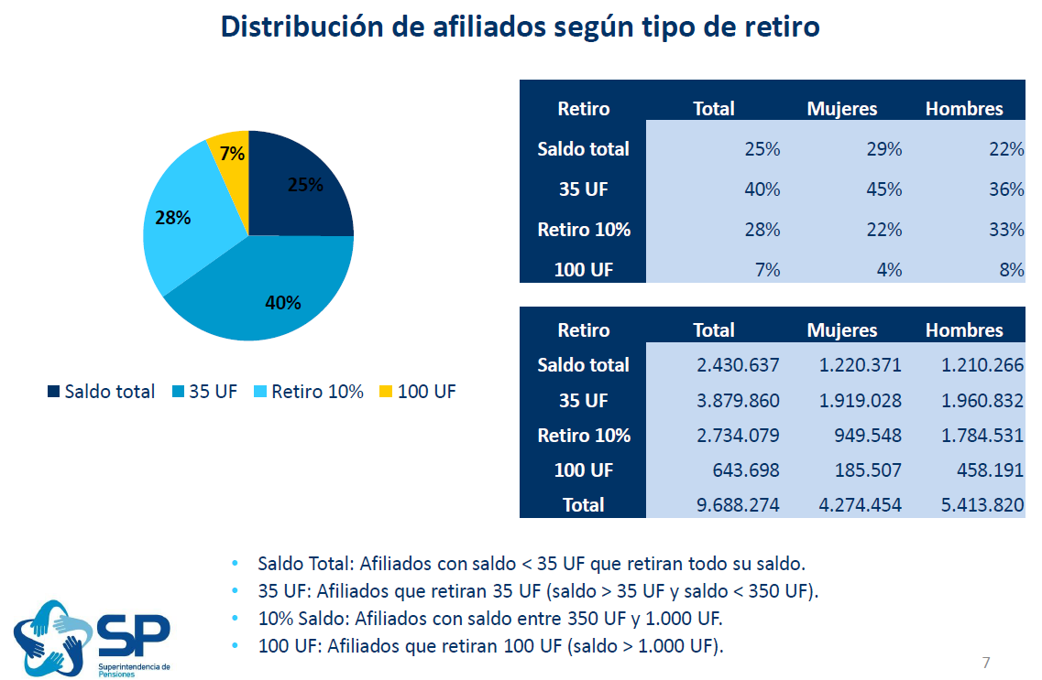

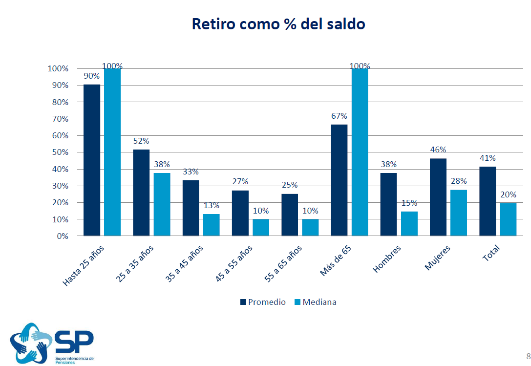

III. EFECTO EN PENSIONES FUTURAS
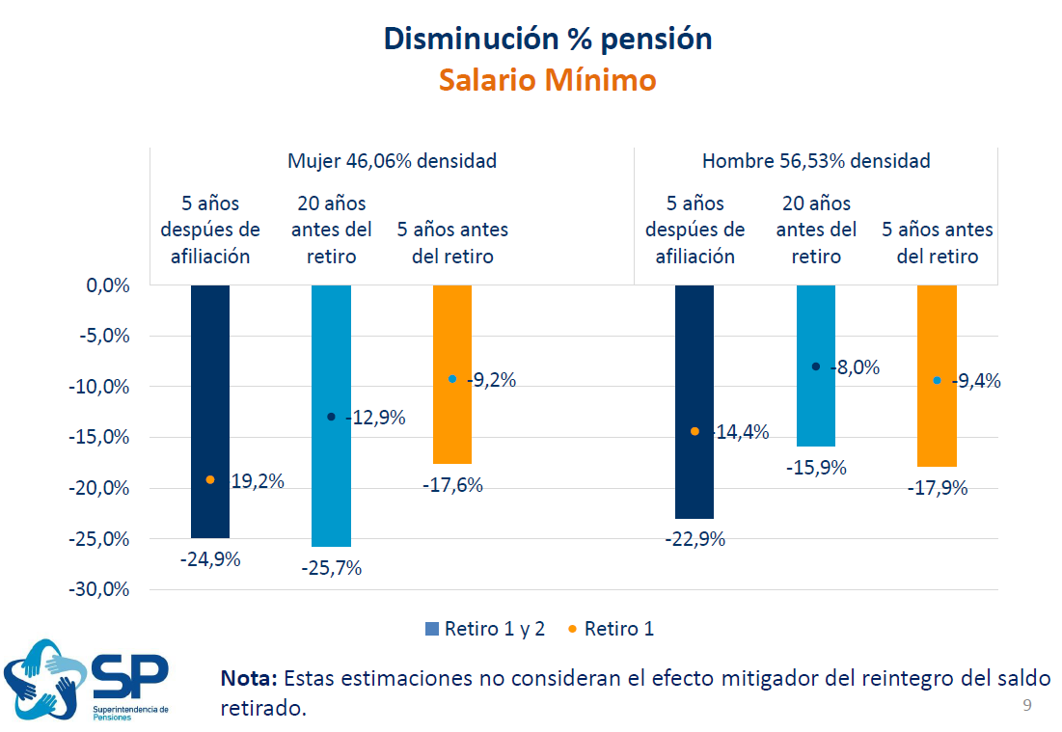

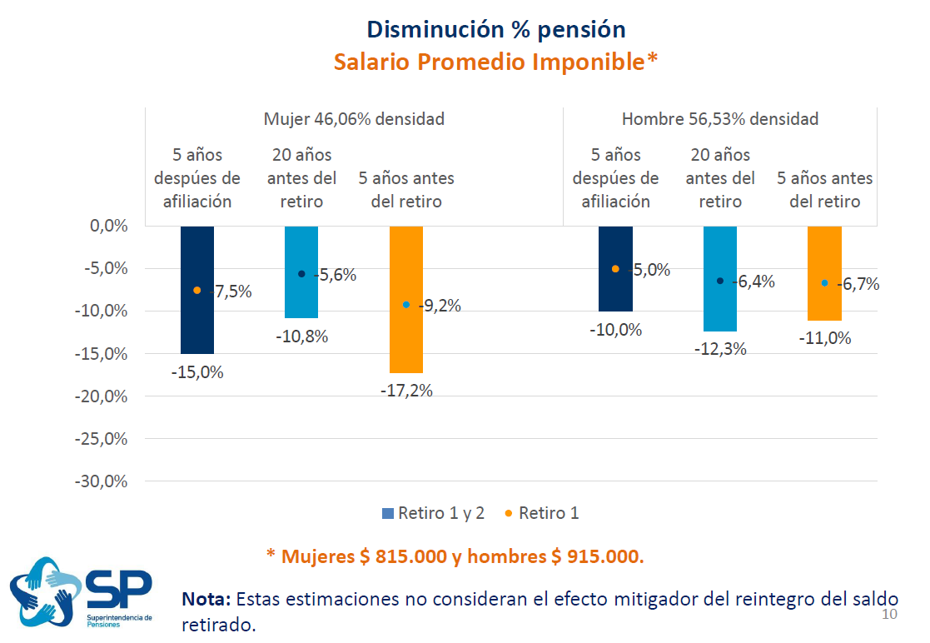
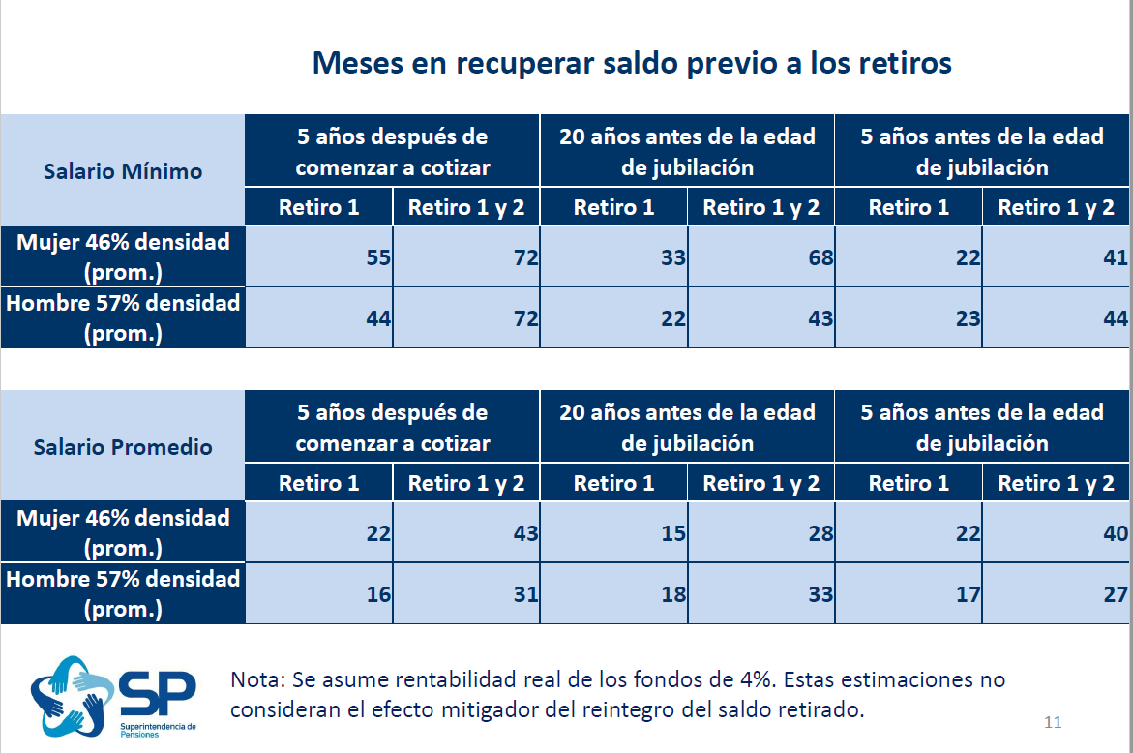

- Se utiliza el Modelo de Proyección de Pensiones. Se proyecta el saldo a la edad de jubilación de los afiliados activos, usando la última remuneración informada y su densidad acumulada hasta ese momento. Se calcula el saldo con y sin retiro, usando el dato de retiro estimado:

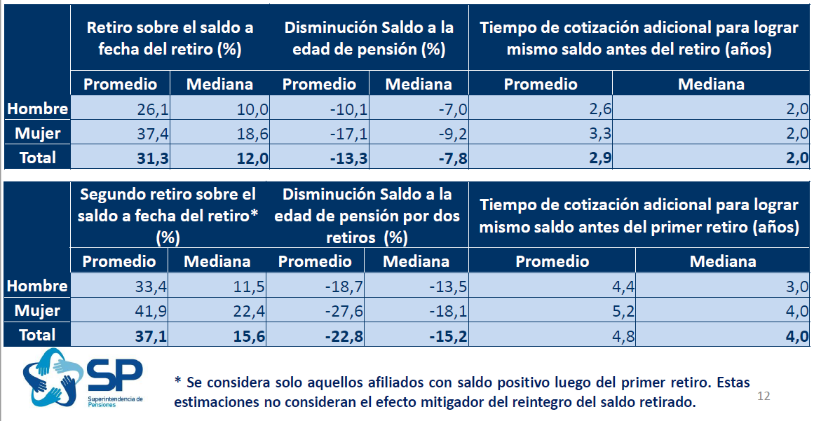

IV. EFECTOS DE UN SEGUNDO RETIRO EN MERCADO DE CAPITALES

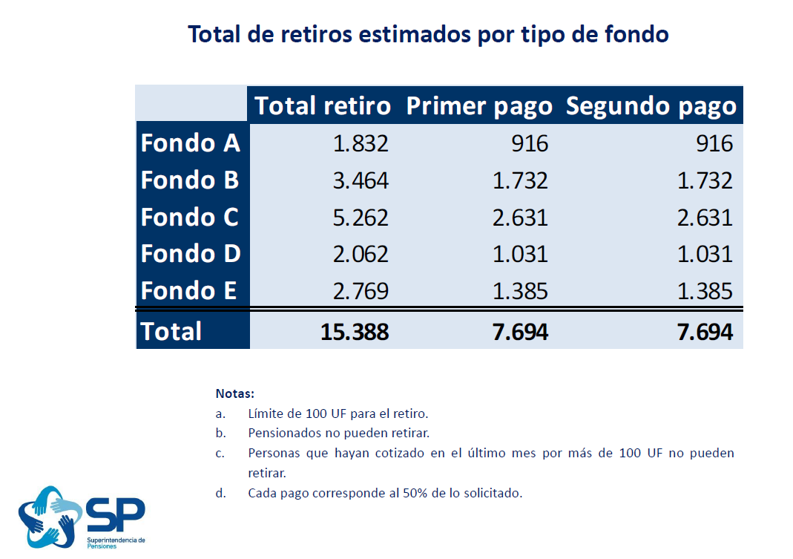

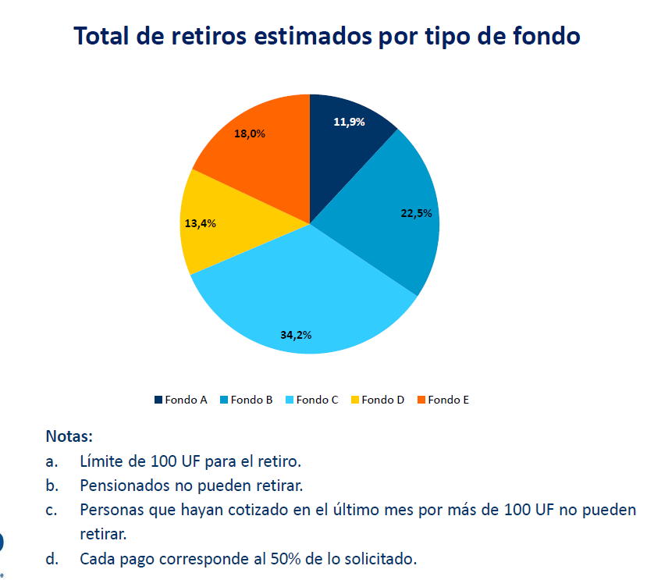

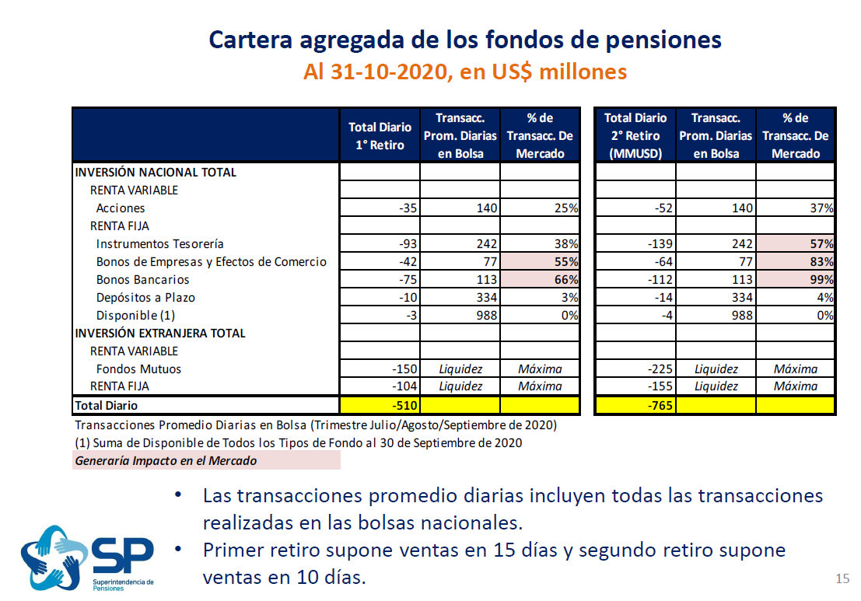

V. ASPECTOS DE IMPLEMENTACIÓN

- Nueva plataforma web, incluido formulario, para las nuevas solicitudes de retiro.

- Declaración jurada y sistema para procesar y validar dicha información.

- Sistema para determinar impacto en pensión.

- Aplicación específica en la cual el afiliado debe informar a la administradora que está de acuerdo con el impacto que el retiro de fondos tendrá en su pensión.

- Aplicación específica en la cual la administradora debe informar al afiliado cuánto de su ahorro previsional se debe a cotizaciones y cuánto a rentabilidad.

- Intercambio de información entre AFP y AFC sobre monto del ingreso imponible.

- Intercambio de información de AFP, entre ellas y con instituciones autorizadas para administrar APV (existencia y monto de ahorros; registro de retiros).

- Estudio de la Superintendencia de Pensiones para determinar la tasa de cotización adicional y temporalidad del reintegro.

- Cambios en el sistema operacional de las administradoras para recaudar y acreditar nueva cotización adicional (sistema para controlar monto reajustado por devolver y monto ya reintegrado, certificado de cotizaciones e impacto en cobranza).

- Empleadores deberán implementar el pago de la cotización adicional.

- Nueva normativa por parte de la Superintendencia de Pensiones y la Comisión para el Mercado Financiero (CMF).

VI. CONCLUSIONES

- Casi un 83,7% del potencial universo de personas que podrían retirar ha solicitado el primer retiro de fondos.

- Cerca de dos millones de afiliados retiraron todo su saldo y 2,4 millones más podrían hacerlo de aprobarse un segundo retiro. Esto dejaría a más de 4,4 millones de afiliados sin saldo.

- Se estima que el primer retiro implicará una disminución en la pensión de 13,3% en promedio para los afiliados al sistema y un segundo retiro implicaría una reducción de 22,8% de las pensiones en promedio.

- El primer retiro afectará en mayor proporción las pensiones y los saldos de las mujeres y de los más jóvenes; un segundo retiro deteriorará aún más la situación previsional de estos grupos.

- El efecto del segundo retiro es mitigado por la obligación de reintegrar los fondos, cuyo impacto dependerá de diversos factores (tasa de cotización adicional, densidad de cotizaciones, remuneraciones, edad restante hasta la jubilación, entre otros).

- Se requiere un plazo razonable para implementar con éxito un eventual segundo retiro.

- Dado los efectos del primer retiro y las estimaciones del segundo retiro, resulta imprescindible avanzar en la reforma previsional y alcanzar un acuerdo que permita mejorar las pensiones.

El Honorable Senador señor Lagos planteó que la presentación muestra ejercicios sobre cuánto bajaría la pensión de hacerse este segundo retiro, por lo que sería interesante saber cuál es el monto de las pensiones que sufrirían esa disminución.

El Honorable Senador señor Bianchi indicó que no se toma en cuenta ni se muestra al afiliado las pérdidas que han sufrido los multifondos.

El Honorable Senador señor García consultó al señor Superintendente la razón de que en el primer retiro se estimó en 3 millones los cotizantes que quedarían sin saldo de retirar el máximo permitido, pero ahora se indicó que son 2 millones las personas en esa situación.

El Honorable Senador señor Lagos señaló que también debieran tener en cuenta cuál fue la tasa de retiro programado que se tuvo en consideración.

El Honorable Senador señor Letelier manifestó que sería de interés conocer cuántas pensiones con o sin retiro dependen del pilar solidario y cuántos alcanzan el nivel del ingreso mínimo mensual.

Asimismo, pidió saber cuántos, entre quienes quedaron sin saldo después del primer retiro, son afiliados jóvenes.

La Honorable Senadora señora Goic solicitó que el Superintendente explique la diferencia entre APV y los depósitos convenidos para efectos de hacer el retiro y cuál es la situación tributaria cuando se hace el retiro con APV.

Agregó que el Superintendente regularía lo relativo al reintegro, por lo que pidió que se refiera a ese punto dando más detalles.

La Honorable Senadora señora Órdenes destacó que la gran mayoría de los afiliados al sistema tiene ahorros bajo $10 millones y que uno de los problemas estructurales es la baja densidad de las cotizaciones. Si la gran mayoría deberá recurrir al pilar solidario, significa que la decisión principal es política y no estará dada por el impacto en la baja porcentual de la pensión esperada.

El Honorable Senador señor Pizarro manifestó que el cálculo estimado para reintegrar el retiro es de 55 meses, pero no se ha explicado si eso incluye la rentabilidad que se podría haber obtenido.

El señor Superintendente explicó que en las estimaciones se incluye la rentabilidad histórica de los fondos con todas sus ganancias y pérdidas. Agregó que nunca existió una garantía por rentabilidad, por lo que los usuarios no perdieron ningún derecho en el año 2002 al implementarse los multifondos.

Informó que cerca de 2 millones de personas no han hecho el retiro pudiendo efectuarlo y eso explica que sean 2 millones los que se han quedado sin saldo, siendo los posibles hasta un máximo de 3 millones.

Señaló que la pensión promedio es de $172.000 para las mujeres y $350.000 para los hombres, y baja a $160.000 y $330.000 respectivamente con el primer retiro, y $146.000 y $314.000 agregando el segundo retiro.

Explicó que en APV la persona no tributa al hacer el ahorro y lo rebaja de su base imponible, pero sí paga impuesto al pensionarse, y si se saca el dinero antes se pagan los impuestos que correspondía pagar más una sobretasa de 3% aproximadamente.

Los meses para recuperar el retiro implican cuántos meses tendría que cotizar la persona para llegar al 10% y recuperar el saldo que tenía antes intacto. La Superintendencia deberá elaborar un modelo para determinar la sobretasa que deberá pagar para lograr el reintegro, y se requiere un tiempo para ello, porque es necesario realizar un estudio complejo y con implicancias para el mercado laboral.

Respecto del pago de impuestos, sostuvo que ni la cotización obligatoria ni el APV pagan impuestos, porque se deducen de la base imponible, y si se efectúa el retiro debieran incluirse en el impuesto global complementario.

En cuanto a los depósitos convenidos, expresó que no están incorporados en el proyecto de ley, porque se dispone que se retira el APV, y los depósitos sólo se pueden retirar al pensionarse, por lo que no tienen ninguna liquidez.

El Analista de Estudios de la Superintendencia, señor Eugenio Salvo, hizo presente que han estado evaluando cómo se podría aplicar la tasa considerando los distintos horizontes de tiempo de cada afiliado, por lo que lo más probable sería segmentar por tramos.

El Honorable Senador señor Lagos expuso que en una pensión de $172.000 el efecto sería que se reduce a $146.000 y lo que necesitarían saber es si eso se alcanza con un retiro por el máximo posible o por valores inferiores.

El señor Superintendente respondió que son promedios y están hechos en base a que se retire el máximo que se puede retirar. De todos modos, cuentan con los datos desagregados, añadió.

El Honorable Senador señor Bianchi indicó que resulta muy difícil abordar la iniciativa del Gobierno si éste ha recurrido al Tribunal Constitucional por el proyecto de reforma constitucional sobre la materia. Pidió a los integrantes de las Comisiones unidas que voten en contra de este proyecto de ley y que el próximo miércoles discutan en Sala el proyecto de reforma constitucional ya aprobado por la Cámara de Diputados.

La Honorable Senadora señora Órdenes consideró relevante escuchar a más expertos sobre esta materia, dado que además este no es sólo un retiro, más bien un auto préstamo, porque existe el deber de reintegrarlo. Planteó que podrían ser parte de los mismos expertos que han sido escuchados respecto de la reforma previsional.

El Honorable Senador señor Letelier manifestó que no es viable el planteamiento del Gobierno porque contiene varios aspectos que lo dificultan y que el Ejecutivo no ha informado si los despejará o no.

El Honorable Senador señor Lagos sostuvo que el Ejecutivo pretende que no se apruebe un retiro por reforma constitucional, sino que por un proyecto de ley, que es lo que estima corresponde, por lo que la baja de las pensiones no es tema central en el planteamiento del Gobierno. Por una parte, se opuso al retiro de 10% pero, por otro lado, presenta un proyecto de ley sobre la materia, por lo que existe un nivel de contradicción que hace difícil pensar en aprobar la iniciativa, que además cuenta con numerosas restricciones que no generan mayor apoyo.

La Honorable Senadora señora Von Baer planteó que parece bastante obvia la necesidad de que se paguen los impuestos que corresponden por los retiros y que otros aspectos podrán ser analizados y modificados en la discusión en particular.

El Honorable Senador señor Montes señaló que mientras más estudian este proyecto de ley se siente más lejano a su contenido y cercano a repensar el que viene desde la Cámara de Diputados. Planteó que la política pública debe tener como objetivo solucionar un problema social que se verifica en la realidad.

Solicitó que el Ejecutivo se pronuncie acerca de los efectos del retiro en inversión y crecimiento.

Acerca del efecto que tiene en la baja de futuras pensiones, que pueden descender de $172.000 a $146.000 en el futuro, manifestó que las personas prefieren solucionar una crisis profunda en este momento frente a esa pérdida a la que se exponen posteriormente.

La Honorable Senadora señora Van Rysselberghe señaló que se encuentran en esta discusión, que era inimaginable hace un año, porque se enfrentan a una pandemia y una crisis sin precedente en las últimas décadas, lo que ha llevado a analizar medidas contraproducentes en algunos aspectos, como ésta, que va en dirección contraria a una de las mayores necesidades de la población como es la de mejorar el nivel de las pensiones. Estimó que es del todo razonable que se discuta un proyecto de ley que respeta el marco en que se desarrollan nuestras instituciones. Asimismo, consideró que es del todo lógico que el retiro se permita para aquellas personas que lo necesitan y no para todos.

Expresó que deben discutir si cuando pasa la situación de emergencia lo que corresponde es que se restituya lo que se usó y de qué modo hacerlo.

El Honorable Senador señor Galilea llamó a comenzar la votación de la iniciativa.

Estimó que el proyecto de ley respeta las disposiciones sobre iniciativa exclusiva del Presidente de la República, lo que no sucede con la reforma constitucional a la que se ha hecho referencia.

Observó que para el 96% de los chilenos no existe ningún requisito o restricción para efectuar el retiro.

Respecto del reintegro de lo que se retire, valoró que el proyecto del Gobierno se haga cargo del daño que sufrirán las futuras pensiones, porque en caso contrario sigue alejándose el objetivo de alcanzar mejores pensiones, que es una necesidad imperiosa de la población.

El Honorable Senador señor Coloma se declaró sorprendido porque ahora que el Gobierno se hace cargo de una materia que no comparte, resulta que de todos modos termina siendo muy criticado y se objeta el que exista pago de impuestos y posibilidad de reintegrar cuando la situación de crisis haya pasado.

El señor Ministro de Hacienda expresó que si se necesita escuchar más invitados esa misma disposición debería ser válida para el otro proyecto sobre reforma constitucional, que además crea una exención tributaria por hasta US$1.000 millones enfocada en los sectores de más altos ingresos.

Acerca del efecto sobre inversión y crecimiento, respondió que existe un impacto que este proyecto de ley acota en relación a la reforma constitucional, dado que agrega el reintegro de lo retirado. Añadió que reformas constitucionales transitorias para hacer lo que debiera efectuarse por leyes de iniciativa exclusiva generan una señal tremendamente perjudicial para la inversión y el crecimiento, más allá del efecto en sí por la disminución del ahorro.

La Honorable Senadora señora Goic destacó que en la sesión anterior valoraron que el Gobierno entrara al debate, pero el recurrir al Tribunal Constitucional por el proyecto de reforma constitucional se generó un cambio de ánimo y se dificulta encontrar los acuerdos necesarios.

Observó que no le gusta el llamado auto préstamo y que existen muchos aspectos poco claros en su formulación.

Respecto del uso del APV, el Superintendente reconoció que existe un castigo con una sobretasa por retirar anticipadamente, por lo que debieran revisar esa situación y necesitan conocer la opinión de la Ministra del Trabajo.

La señora Ministra señaló que el proyecto de ley en discusión permite hacer retiros al 96% de aquellos considerados en el primer retiro, son sólo 56.000 los cotizantes que no podrán retirar por tener ingresos superiores al límite establecido y, si se agregan las personas del sector público en la misma condición, se llega como máximo a 120.000 personas excluidas.

El límite máximo son 100 UF, que implica un monto de 2,9 millones aproximadamente para retirar, siendo que la gran mayoría retiró por un monto de $1millón y la mediana fue de $1,4 millón.

Respecto de los plazos, indicó que los que se proponen derivan de la sugerencia del Banco Central, debido a que significaría tener pérdidas si se liquidan los fondos en los plazos más breves que se solicitan.

En relación a la devolución, estimó que debe considerar varios factores y situaciones.

La Honorable Senadora señora Goic pidió que indiquen si existirá pago de sobretasa o no. Manifestó ser partidaria de que los retiros tributen al incorporarse a la base imponible, pero que no tiene mucho sentido que además se cobre una sobretasa.

En sesión de 24 de noviembre, el Honorable Senador señor Letelier manifestó lamentar que el Gobierno haya presentado este proyecto de ley acompañado de un requerimiento al Tribunal Constitucional, lo que lo hace inaceptable. Subrayó que ante la posibilidad de que la reforma constitucional no prospere es fundamental que este proyecto de ley sea lo más similar a dicha reforma, sin autopréstamo y con plazos mucho más acotados.

La Honorable Senadora señora Von Baer señaló que senadores de la UDI han presentado indicaciones para acotar las limitaciones referidas, por lo que existe apertura en ese sentido.

El Honorable Senador señor Bianchi expresó que se trata de una iniciativa legal que debiese ser rechazada, pero que probablemente sea aprobada en vista de que la reforma constitucional aprobada por la Cámara de Diputados será dejada sin efecto por el Tribunal Constitucional. Lamentó esta situación.

El Honorable Senador señor Letelier indicó que lo que quieren es que exista retiro de 10% y, como no confía en lo que resuelva el Tribunal Constitucional, quiere asegurarse que al menos se apruebe el proyecto de ley del Gobierno, aunque con varias modificaciones.

El señor Ministro de Hacienda planteó que consideran que el proyecto de ley es la forma de tomar una medida como la que se pretende, dado que la reforma constitucional afecta tres facultades exclusivas del Presidente de la República en el marco de un régimen presidencial, como son seguridad social, gasto público e impuestos.

Asimismo, indicó que en el fondo se trata de una medida que afecta la inversión y el crecimiento, por lo que es necesario llevarla a cabo con las restricciones propuestas.

Destacó que la reforma constitucional crea una exención tributaria que beneficia a las personas de mayores ingresos del país; por ejemplo, alguien que gana más de $6 millones -entre el 1% de mayores ingresos- recibirá un reembolso por la referida exención de $3 millones, lo que resulta inaceptable.

Enseguida, el Presidente de las Comisiones unidas puso en votación en general el proyecto de ley.

El Honorable Senador señor García manifestó que votaba a favor porque tiene un valor muy grande que el retiro de 10% se haga dentro del marco institucional, sin recurrir a modificaciones transitorias a la Constitución. Afirmó que, aunque tiene grandes reparos con la medida en sí, entiende la necesidad de las personas y por eso es relevante que se haga de la forma propuesta en el proyecto de ley del Gobierno.

Agregó que el anterior retiro se suponía sería el único y en un escenario más complicado que el actual, por lo que ahora que ya se sabe que no es por única vez, resulta fundamental que se aprueben las restricciones que propone el Ejecutivo.

El Honorable Senador señor Galilea señaló que el proyecto de ley del Gobierno normaliza la forma de efectuar una iniciativa como ésta, por lo que está cuidando la institucionalidad que nos hemos dado.

Recordó que el Tribunal Constitucional puede revisar las reformas constitucionales, artículo 93 N° 3 de la Carta Fundamental. Reiteró su agradecimiento por la normalización de la marcha institucional del país.

Concluyó ratificando su voto a favor.

La Honorable Senadora señora Goic expresó que para las personas debe ser sumamente difícil seguir esta discusión que se da en paralelo al de la reforma constitucional.

Sostuvo que saben que no es la mejor política pública, pero es la forma que tienen de apoyar a las personas en esta crisis; sobre el particular mencionó que su región va a llegar a los 4 meses de cuarentena, con múltiples negocios al borde de la quiebra.

Reiteró que se deben pagar impuestos respecto de las rentas más altas, cuestión que también compartía en relación con el primer retiro.

Precisó que al votarse la reforma constitucional la apoyará. Y puso de relieve que este proyecto de ley sólo es viable si tiene las mismas condiciones de la reforma, sólo agregando el pago de impuestos conforme a los tramos del impuesto a la renta.

Observó que si se aprueba la reforma constitucional no tiene sentido continuar con este proyecto de ley.

Señaló que se abstendría en la votación en general, a la espera del resultado de la votación de la reforma constitucional y las enmiendas que se introduzcan a esta iniciativa.

El Honorable Senador señor Lagos indicó que la primera reforma que permitió el retiro de 10% se aprobó a pesar de que el Gobierno se restó y contando con varios votos del oficialismo. Ahora se enfrenta un segundo retiro y para la ciudadanía resulta difícil entender lo que está ocurriendo.

Señaló que votaba en contra, sin perjuicio de lo que ocurriera con la votación de la reforma constitucional.

Finalmente, se refirió al tema impositivo, recordando que en el primer retiro planteó que pagaran las rentas sobre $6 millones mensuales, y que ni siquiera el Gobierno lo apoyó, en circunstancias de que se trataba de una indicación que sólo podía provenir del Ejecutivo.

El Honorable Senador señor Letelier manifestó que el Gobierno se ha equivocado mucho en esta materia, llegando ahora a recurrir al Tribunal Constitucional. Señaló que votará a favor de la reforma constitucional pero ahora no se sabe si prosperará, en definitiva. Puntualizó que su preocupación principal es la necesidad de las personas, aquellas que no sólo han visto bajar sus ingresos, sino que tienen una familia extendida con mayores necesidades que las puramente individuales o de una familia nuclear.

Acotó que mirará con atención la votación de la reforma y si se eliminan las restricciones de esta iniciativa.

Por ello, concluyó, se abstendría en la votación em general.

El Honorable Senador señor Montes planteó que se permitirá el retiro del 10%.

Indicó que votaba en contra de esta iniciativa.

Lamentó que no se haya presentado este proyecto de ley en la Cámara de Diputados.

Hizo notar que se habla poco de la necesidad de las familias y de los problemas reales. Recordó que por algo 130 diputados votaron a favor de la reforma constitucional.

Afirmó que recurrir al Tribunal Constitucional muestra que existe un vacío que incluye la fata de conducción del Gobierno.

Acotó que el efecto en inversión y crecimiento es similar en las dos iniciativas. Además, el sistema previsional no está funcionando y también es parte del problema.

Estimó que incluir la condición impositiva es buena idea, pero muy difícil de incorporar a estas alturas, y que es poco consistente que se apliquen impuestos, pero además exista el deber de reintegrar.

La Honorable Senadora señora Muñoz planteó que resulta difícil seguir este debate para la población, cuando existen dos iniciativas y un requerimiento al Tribunal Constitucional.

Señaló que el proyecto de la Oposición es la reforma constitucional aprobada por la Cámara de Diputados. Expresó no compartir para nada la controversia planteada por el Ejecutivo. Aseveró que, con las limitadas facultades que tiene el Congreso Nacional, el Ejecutivo busca torcer la voluntad y limitar incluso la facultad de hacer reformas constitucionales.

Manifestó que no existe ni populismo ni demagogia, están legislando como representantes del pueblo y respondiendo a una necesidad fundamental.

Además, el Gobierno está obligando a que no exista retiro en el breve plazo. Aseguró que el Gobierno debiese ser consistente con su comportamiento en el primer retiro y declinar el requerimiento ante el Tribunal Constitucional.

Por estas razones, votó en contra.

La Honorable Senadora señora Van Rysselberghe expresó que este proyecto de ley permite el retiro del 10%. Recordó que el primer retiro decía que era por única vez y por eso el Gobierno no recurrió al Tribunal Constitucional, pero que, ahora que ya se sabe que no es así, el Ejecutivo tiene que hacer valer sus facultades e iniciativa exclusiva.

Estimó que no puede seguirse el camino de recurrir a resquicios normativos.

Señaló que este proyecto de ley permite que retiren las personas que lo necesitan y no las de mayores ingresos, con el valor agregado de que se paguen los impuestos que corresponden. Además, deben retirar en primer lugar sus ahorros voluntarios si los tienen.

La Honorable Senadora señora Von Baer ratificó que este proyecto permite el retiro de 10%, por ello lo apoyará.

Señaló que se trata de una noticia de dulce y agraz, porque responde a la necesidad de las familias y por las consecuencias que tiene para el sistema previsional.

Expresó que se debe avanzar rápidamente, para que se pueda pagar en diciembre. En la discusión en particular deben debatirse los límites y alcanzar acuerdos. Destacó que es este proyecto el que viabiliza el retiro del 10%.

Por ello, votó a favor de la idea de legislar.

El Honorable Senador señor Pizarro reafirmó que a la Oposición le interesa que exista un segundo retiro de 10% y por eso votará a favor de la reforma constitucional aprobada por la Cámara de Diputados y apoyará la idea de legislar en este proyecto de ley, dado que si se rechaza la idea de legislar se corre el riesgo de que no exista segundo retiro. Por otro lado, acotó, si se aprueba la reforma constitucional se mantiene el problema de lo que ocurra con el Tribunal Constitucional.

Señaló que no están de acuerdo con los requisitos y condicionamientos que contiene este proyecto de ley, por eso votarán por separado cada uno de sus artículos en la siguiente sesión.

Expuso que por la necesidad de contar con un retiro del 10% era necesario que se aprobara la idea de legislar, y por eso se abstendría.

Sometido a votación en general el proyecto de ley se registraron cuatro votos a favor, de las Honorables Senadoras señoras Van Rysselberghe y Von Baer y de los Honorables Senadores señores Galilea y García, tres votos en contra, de la Honorable Senadora señora Muñoz y de los Honorables Senadores señores Lagos y Montes, y tres abstenciones, de la Honorable Senadora señora Goic y de los Honorables Senadores señores Letelier y Pizarro.

Repetida la votación en conformidad con el artículo 178 del Reglamento del Senado se registró idéntico resultado, por lo que las tres abstenciones se consideraron como votos favorables a la posición que obtuvo mayor número de votos, dándose por aprobada la idea de legislar.

- - -

DISCUSIÓN EN PARTICULAR

El Honorable Senador señor Pizarro solicitó la votación separada de todos los artículos de la iniciativa.

Asimismo, el señor Presidente declaró inadmisibles todas las indicaciones presentadas -de las que se dará cuenta a continuación- conforme al artículo 65, inciso cuarto, N° 6° de la Constitución Política de la República, por incidir en normas sobre seguridad social.

Artículo único

Establece un retiro único y extraordinario de fondos previsionales, en las condiciones que indica en los ocho artículos que lo componen.

Artículo 1°

Señala lo siguiente:

“Artículo 1º.- Excepcionalmente, y en el contexto de la crisis sanitaria producida con ocasión del COVID-19, autorízase a los afiliados activos del sistema privado de pensiones regido por el decreto ley N° 3.500, de 1980, a realizar de forma voluntaria un retiro por hasta el 10 por ciento de los fondos acumulados en su cuenta de capitalización individual de cotizaciones obligatorias. En cualquier caso, dicho retiro no podrá exceder de 100 Unidades de Fomento, ni ser inferior a 35 Unidades de Fomento, en caso de que los saldos acumulados en la cuenta así lo permitan. En el caso de que los fondos acumulados en su cuenta de capitalización individual sean inferiores a los referidos valores, el afiliado podrá retirar la totalidad de los fondos acumulados en dicha cuenta.

Con todo, en el caso que el afiliado registre una cuenta de capitalización individual de cotizaciones voluntarias o cuenta de ahorro voluntario en una Administradora de Fondos de Pensiones o en otra entidad autorizada, deberá primeramente retirar los fondos ahorrados en estos instrumentos y, una vez estos agotados, la diferencia que sea necesaria para completar el monto del retiro autorizado por esta ley.”.

En este artículo recayeron las siguientes indicaciones:

1.- Del Honorable Senador señor Moreira, para reemplazar en la frase: “En cualquier caso, dicho retiro no podrá exceder de 100 Unidades de Fomento, ni ser inferior a 35 Unidades de Fomento” cambiar la cifra de “100 Unidades de Fomento” a “150 Unidades de Fomento”.

2.- De los Honorables Senadores señores Durana y Sandoval, para reemplazar la frase: “En cualquier caso, dicho retiro no podrá exceder de 100 Unidades de Fomento, ni ser inferior a 35 Unidades de Fomento, en caso de que los saldos acumulados en la cuenta así lo permitan” por la siguiente: “En cualquier caso, dicho retiro no podrá exceder de 120 Unidades de Fomento, ni ser inferior a 35 Unidades de Fomento, en caso de que los saldos acumulados en la cuenta así lo permitan”.

3.- De los Honorables Senadores señores Castro, Chahuán, Ossandón y Sandoval, para sustituir el guarismo “100”, por “150”.

El Honorable Senador señor Letelier solicitó votación separada de la expresión que se refiere al límite de 100 UF y del inciso segundo.

El Honorable Senador señor García llamó la atención acerca de la expresión “afiliados activos”, que deja fuera a los pensionados en modalidad de retiro programado, por lo que pidió que la Ministra explique dicha situación, dado que también podría interpretarse que esas personas siguen activas en el sistema.

La señora Ministra señaló que se decidió centrar el proyecto en los afiliados activos, que representaron el 95% del total del primer retiro. Dentro de ese 5% de pensionados un grupo relevante, 61%, quedó sin saldo en sus fondos (si no se encuentran dentro del 60% más vulnerable quedan sin derecho a pensión, cerca del 40% de este universo) y 1.577 comenzaron a recibir PBS.

El Honorable Senador señor Letelier manifestó que se puede entender que efectivamente están activos en el sistema aquellos que se encuentran en retiro programado.

El Honorable Senador señor García manifestó que, si ello fuera admisible, solicitaría votar separadamente la expresión “activos”.

El Ministro señor Monckeberg planteó que se puede pedir esa votación separada y también es posible que el Ejecutivo se haga cargo de presentar una indicación.

Expresó que del debate recogerán la posición mayoritaria y presentarán las indicaciones necesarias.

El Honorable Senador señor García manifestó que el acuerdo debe alcanzarse en las Comisiones unidas y que sea lo más parecido al proyecto que viene de la Cámara, de modo que pueda ser aprobado por el Senado.

El Honorable Senador señor Lagos expuso que están efectuando una labor delicada, por lo que es necesario que se hagan modificaciones para eliminar las restricciones que no existían en el primer retiro.

La Honorable Senadora señora Goic explicó que solicitan las votaciones separadas porque no tienen facultades en la materia y se requiere que la iniciativa sea aprobada en los términos más similares posibles al proyecto de reforma constitucional.

El Honorable Senador señor Pizarro manifestó que expresaron claramente que la Oposición está de acuerdo con el contenido del proyecto de reforma constitucional y eso implica un límite de 150 UF.

El Ministro señor Monckeberg anunció que se presentaría indicación para eliminar la palabra “activos” y para aumentar el monto a 150 UF.

El Honorable Senador señor Galilea planteó que la última parte del inciso primero tiene una redacción equívoca en relación a las personas que tengan un saldo a retirar inferior a 35 UF.

La señora Ministra señaló entender que el Senador señor Galilea propone que se borre cualquier duda de que quienes tienen un saldo inferior a 35 UF puedan retirar el total de su saldo.

La Honorable Senadora señora Goic destacó que votaría en contra del inciso segundo porque el retiro de APV se castiga con una sobretasa que no tiene sentido aplicar en este caso.

Las Honorables senadora señoras Van Rysselberghe y Von Baer concordaron con la Senadora señora Goic

Puesta en votación la primera oración del inciso primero sin el término “activos” fue aprobada con 8 votos a favor y 2 abstenciones. Votaron a favor las Honorables Senadoras señoras Goic y Von Baer, y los Honorables Senadores señores Galilea, García, Lagos, Letelier, Montes y Pizarro. Se abstuvieron las Honorables Senadoras señoras Muñoz y Van Rysselberghe.

Puestas en votación la segunda y tercera oración del inciso primero fueron aprobadas con enmiendas por la unanimidad de los miembros presentes de las Comisiones unidas, Honorables Senadoras señoras Goic, Van Rysselberghe y Von Baer, y Senadores señores Galilea, García, Lagos, Letelier, Montes y Pizarro.

Puesto en votación el inciso segundo fue rechazado con 2 votos a favor, 6 votos en contra y 1 abstención. Votaron a favor los Honorables Senadores señores Galilea y García; en contra lo hicieron las Honorables Senadoras señoras Goic y Von Baer y los Honorables Senadores señores Lagos, Letelier, Montes y Pizarro. Se abstuvo la Honorable Senadora señora Van Rysselberghe.

De acuerdo a lo manifestado por el ministro señor Monckeberg, el Ejecutivo formuló indicación para modificar el inciso primero del artículo 1° de la siguiente forma:

a) Eliminar la palabra “activos”.

b) Reemplazar el guarismo “100” por “150”.

c) Reemplazar la frase “a los referidos valores” por “a 35 Unidades de Fomento”.

La indicación se tuvo por aprobada en los términos expuestos al darse cuenta del debate de la disposición.

Artículo 2°

Es del siguiente tenor:

“Artículo 2º.- Estarán impedidos de solicitar el retiro a que se refiere el artículo 1º de la presente ley, las personas que se encuentren en alguna de las siguientes situaciones:

a) Que, a la fecha de la solicitud de retiro registren cotizaciones previsionales declaradas en el mes inmediatamente anterior a la solicitud, y cuyas remuneraciones sean iguales o superiores a 100 Unidades de Fomento.

b) Que sus rentas o remuneraciones se regulen de conformidad a lo dispuesto en el artículo 38 bis de la Constitución Política de la República.

Para efectos de verificar lo anterior, al momento de realizar la solicitud, el afiliado deberá presentar ante la respectiva Administradora de Fondos de Pensiones una declaración jurada simple en la cual dé cuenta que no se encuentra en ninguna de las situaciones descritas en los literales del inciso precedente.

Con todo, la Administradora de Fondos de Pensiones respectiva deberá verificar la efectividad de lo declarado de acuerdo a las instrucciones que dicte al efecto la Superintendencia de Pensiones y en relación a la información a la que tenga acceso de conformidad a la normativa vigente. Para efectos de verificar el cumplimiento de los requisitos, podrá solicitar información o confirmación al Servicio de Impuestos Internos, a la Superintendencia de Pensiones, la Comisión para el Mercado Financiero, y a otras entidades u organismos públicos con competencia en la materia, debiendo resguardarse en todo momento la normativa de protección de datos personales aplicable.”.

En este artículo recayeron las siguientes indicaciones:

4.- de los Honorables Senadores señores Durana y Sandoval, para reemplazar la letra a) del inciso primero, por la siguiente:

“a) Que, a la fecha de la solicitud de retiro registren cotizaciones previsionales declaradas en el mes inmediatamente anterior a la solicitud, y cuyas remuneraciones sean iguales o superiores a 120 Unidades de Fomento.”.

5.- De los Honorables Senadores señores Castro, Chahuán, Ossandon y Sandoval, para sustituir en el literal a) de su artículo 2º, el guarismo “100”, por “150”.

6.- De los Honorables Senadores señores Castro, Chahuán, Ossandon y Sandoval, para eliminar en el literal a) de su artículo segundo, la expresión “Que, a la fecha de la solicitud de retiro, registra cotizaciones previsionales en el mes inmediatamente anterior a la solicitud, y”

7.- De los Honorables Senadores señores Castro, Chahuán, Ossandon y Sandoval, para sustituir en el literal a) de su artículo segundo, el guarismo 100 por 150.

El Honorable Senador señor Letelier solicitó votación separada de la letra a) del inciso primero.

La Honorable Senadora señora Goic solicitó que se mantenga la letra b) y se deje constancia de quiénes no podrán efectuar el retiro.

La señora Ministra señaló que existen dos topes imponibles, aproximadamente de 80 UF para cotizaciones previsionales y de 120 UF para el seguro de cesantía; sobre montos superiores el Ejecutivo no conoce las remuneraciones.

La Honorable Senadora señora Van Rysselberghe expresó que votaría a favor de la letra a) porque focaliza, dejando fuera a las personas de mayores rentas, aunque espera que el Ejecutivo presente indicación para subir el límite a 120 UF.

La Honorable Senadora señora Von Baer pidió lo mismo que la senadora que la antecedió en el uso de la palabra.

Puesta en votación la referida letra a) del inciso primero fue rechazada, con 1 voto a favor, 7 votos en contra y 1 abstención. Votó a favor la Honorable Senadora señora Van Rysselberghe, votaron en contra la Honorable Senadora señora Goic, y los Honorables Senadores señores Galilea, García, Lagos, Letelier, Montes y Pizarro. Se abstuvo la Honorable Senadora señora Von Baer.

Puesto en votación el resto del artículo fue aprobado por la unanimidad de los miembros presentes de las Comisiones unidas, Honorables Senadoras señoras Goic, Van Rysselberghe y Von Baer, y Senadores señores Galilea, García, Lagos, Letelier, Montes y Pizarro.

Artículo 3°

Dispone que los fondos retirados se considerarán extraordinariamente intangibles para todo efecto legal, y no serán objeto de retención, descuento, compensación legal o contractual, embargo o cualquier forma de afectación judicial o administrativa, ni podrán rebajarse del monto ya decretado de la compensación económica en el juicio de divorcio, sin perjuicio de la retención, suspensión y embargabilidad por deudas originadas por obligaciones alimentarias de conformidad a lo previsto en la ley N° 21.254.

Puesto en votación el artículo 3° fue aprobado con 8 votos a favor y 1 abstención. Votaron a favor las Honorables Senadoras señoras Goic, Van Rysselberghe y Von Baer y los Honorables Senadores señores Galilea, García, Lagos, Letelier y Pizarro. Se abstuvo el Honorable Senador señor Montes.

Artículo 4°

Establece que los afiliados podrán solicitar el retiro de sus fondos hasta 365 días después de publicada en el Diario Oficial la presente ley.

Puesto en votación fue aprobado con 8 votos a favor y 1 abstención. Votaron a favor las Honorables Senadoras señoras Goic, Van Rysselberghe y Von Baer y los Honorables Senadores señores Galilea, García, Lagos, Letelier y Pizarro. Se abstuvo el Honorable Senador señor Montes.

Artículo 5°

Dispone textualmente lo siguiente:

“Artículo 5º.- La solicitud de retiro deberá ser presentada por el afiliado ante la Administradora de Fondos de Pensiones en la que se encuentre afiliado a la fecha de efectuar la solicitud y deberá hacerse preferentemente por canales digitales.

Dichas entidades deberán adoptar medidas para resguardar las condiciones sanitarias en el caso de solicitudes presenciales.

La Administradora de Fondos de Pensiones deberá, al momento de recibir la solicitud o, a más tardar, dentro de tercer día, informar al afiliado sobre el impacto esperado que tendrá en su futura pensión el retiro de los fondos solicitado. Además, se informará una estimación respecto del porcentaje de los fondos totales que corresponden a cotizaciones previsionales y el que corresponde a rentabilidad para un afiliado de sus características, de conformidad a lo que instruya la Superintendencia de Pensiones. Todo lo anterior deberá ser declarado y aceptado como conocido por quien solicita el retiro. La información deberá entregarse en un formato claro, sencillo y, de ser necesario, incorporando elementos gráficos que faciliten la comprensión de la información.

La entrega de los fondos acumulados y autorizados de retirar se efectuará de la siguiente manera:

i) El 50 por ciento en un plazo máximo de sesenta días hábiles de presentada la solicitud ante la respectiva Administradora de Fondos de Pensiones a que pertenezca el afiliado.

ii) El 50 por ciento restante en el plazo máximo de diez días hábiles a contar del desembolso anterior.

La implementación del sistema de transferencias de fondos por parte de las Administradoras de Fondos de Pensiones será gratuita para los afiliados y no podrán realizarse cargos a éstos, incluyendo a aquellos que no soliciten o estén impedidos de realizar el retiro establecido en la presente ley.

La Superintendencia de Pensiones deberá dictar las instrucciones necesarias para efectos de regular la operación del referido sistema de transferencia de fondos y pagos, así como todos los aspectos operacionales relativos a la solicitud del retiro de fondos.”.

En el inciso cuarto de este artículo recayeron las siguientes indicaciones:

8.- Del Honorable Senador señor Moreira, para reemplazarlo por el siguiente:

“La entrega de los fondos acumulados y autorizados de retirar se efectuará de la siguiente manera:

El total del monto en un plazo máximo de veinte días hábiles de presentada la solicitud ante la respectiva Administradora de Fondos de Pensiones a que pertenezca el afiliado”.

9.- De los Honorables Senadores señores Durana y Sandoval, para reemplazarlo por el siguiente:

“La entrega de los fondos acumulados y autorizados de retirar se efectuará de la siguiente manera:

i) El 50 por ciento en un plazo máximo de diez días hábiles de presentada la solicitud ante la respectiva Administradora de Fondos de Pensiones a que pertenezca el afiliado.

ii) El 50 por ciento restante en el plazo máximo de diez días hábiles a contar del desembolso anterior”.

10.- De los Honorables Senadores señores Castro, Chahuán, Ossandon y Sandoval, para sustituir en el ordinal i) la palabra “sesenta”, por la palabra “treinta”.

El Honorable Senador señor García solicitó una aclaración respecto de la frase “incluyendo a aquellos que no soliciten o estén impedidos de realizar el retiro establecido en la presente ley”, en el inciso quinto del precepto.

La señora Ministra señaló que sólo se busca dejar claro que no puede existir ningún tipo de cargo en relación a los retiros.

El Honorable Senador señor Letelier expuso que las AFP ganan dinero con los retiros.

Respecto del inciso tercero, planteó que las oraciones finales deben votarse por separado, porque no tiene sentido condicionar el retiro a dicha declaración.

Asimismo, consideró que los plazos para recibir el pago del retiro no son adecuados y deben ser mucho menores.

La Honorable Senadora señora Von Baer se mostró partidaria de eliminar la oración “Todo lo anterior deberá ser declarado y aceptado como conocido por quien solicita el retiro”, pero estimó importante que todo el resto se mantenga.

El Honorable Senador señor Chahuán pidió que se mantenga la información y que los pagos se hagan a los 15 días hábiles el primero y el segundo 15 días después.

El señor Ministro de Hacienda planteó que sería razonable aprobar una indicación en los términos recién expresados.

El Honorable Senador señor Lagos valoró que con la indicación anunciada por el señor Ministro se soluciona lo relativo a los plazos y concordó en que la oración mencionada del inciso tercero no debe estar contenida en la ley.

La Honorable Senadora señora Goic manifestó su preocupación en orden a que el inciso tercero no se constituya en un requisito que entorpezca la entrega del retiro.

La señora Ministra señaló que, desde la solicitud, la AFP tiene 3 días para responder, por lo que la entrega de información no paraliza la solicitud y el primer entero se pagará de todas formas en el máximo de 15 días hábiles.

El señor Ministro de Hacienda insistió en que la información es muy relevante para que las personas decidan libremente, con los datos necesarios para hacerlo con conocimiento.

El Honorable Senador señor Letelier manifestó entender que la ley no les permite cobrar a las AFP si la ley no lo autoriza expresamente, por lo que preguntó a la Ministra si era necesario decirlo.

La señora Ministra señaló que se trata de una función nueva por lo que es mejor regularlo expresamente.

Puesto en votación, el inciso primero fue aprobado con 8 votos a favor y 1 voto en contra. Votaron a favor las Honorables Senadoras señoras Goic, Van Rysselberghe y Von Baer y los Honorables Senadores señores Galilea, García, Lagos, Letelier y Pizarro. Lo hizo en contra el Honorable Senador señor Montes.

Puesto en votación el inciso segundo, fue aprobado con 8 votos a favor y 1 voto en contra. Votaron a favor las Honorables Senadoras señoras Goic, Van Rysselberghe y Von Baer y los Honorables Senadores señores Galilea, García, Lagos, Letelier y Pizarro. Lo hizo en contra el Honorable Senador señor Montes.

Puesto en votación el inciso tercero, fue rechazado con 4 votos a favor y 5 votos en contra. Votaron a favor las Honorables Senadoras señoras Van Rysselberghe y Von Baer y los Honorables Senadores señores Galilea y García, y votaron en contra la Honorable Senadora señora Goic y los Honorables Senadores señores Lagos, Letelier, Montes y Pizarro.

Puesto en votación el inciso cuarto, fue aprobado con las enmiendas relativas al plazo de entrega de los fondos comprometidas por el señor Ministro de Hacienda, por la unanimidad de los miembros presentes de las Comisiones unidas, Honorables Senadoras señoras Goic, Van Rysselberghe y Von Baer, y Senadores señores Galilea, García, Lagos, Letelier, Montes y Pizarro.

Puestos en votación los incisos quinto y sexto, fueron aprobados con 8 votos a favor y 1 abstención. Votaron a favor las Honorables Senadoras señoras Goic, Van Rysselberghe y Von Baer y los Honorables Senadores señores Galilea, García, Lagos, Letelier y Pizarro. Se abstuvo el Honorable Senador señor Montes.

De acuerdo a lo comprometido, el Ejecutivo formuló indicación para modificar el artículo 5° de la siguiente forma:

a) Reemplazar en el punto (i) del inciso cuarto la palabra “sesenta” por “quince”.

b) Reemplazar en el punto (ii) del inciso cuarto la palabra “diez” por “quince”.

La indicación antes descrita se tuvo por aprobada en los términos referidos al consignarse el debate de la disposición.

Artículo 6°

Es del siguiente tenor:

“Artículo 6º.- Los afiliados que soliciten el retiro de fondos previsionales de conformidad a la presente ley, deberán reintegrar los fondos retirados mediante una cotización adicional a su cuenta de capitalización individual de cotizaciones obligatorias, calculada sobre la renta o remuneración imponible que se declare para efectos del pago de la cotización obligatoria establecida en el inciso primero del artículo 17° del decreto ley N° 3.500, de 1980.

La cotización adicional se mantendrá vigente por todo el período que sea necesario hasta completar el monto solicitado a la Administradora de Fondos de Pensiones de conformidad al artículo 1°. Cesará está obligación al cumplirse la edad legal de jubilación, salvo que voluntariamente decida continuar realizando tales aportes.

En caso de ser trabajador independiente, deberá considerarse esta cotización adicional a efectos de la aplicación de lo dispuesto en la ley N° 21.133.

Esta cotización adicional tendrá el carácter de cotización previsional obligatoria, para todos los efectos legales.

La Superintendencia de Pensiones deberá determinar la tasa de la cotización adicional aplicable, realizando para tales efectos un estudio que determine la tasa considerando los parámetros de comportamiento del mercado laboral y el perfil de los afiliados. Asimismo, definirá el período desde el cual deberán enterarse estas cotizaciones adicionales. Esta entidad además regulará mediante norma de carácter general los procedimientos, operaciones y demás aspectos operacionales que sean necesarios para la implementación de esta disposición.”.

En este artículo recayeron las siguientes indicaciones:

11.- Del Honorable Senador señor Moreira, para reemplazarlo por el siguiente:

“Artículo 6º.- Los afiliados que soliciten el retiro de fondos previsionales de conformidad a la presente ley, podrán reintegrar los fondos retirados mediante una cotización adicional a su cuenta de capitalización individual de cotizaciones obligatorias, calculada sobre la renta o remuneración imponible que se declare para efectos del pago de la cotización obligatoria establecida en el inciso primero del artículo 17° del decreto ley N° 3.500, de 1980.

En caso de ser trabajador independiente y a solicitud del afiliado, deberá considerarse esta cotización adicional a efectos de la aplicación de lo dispuesto en la ley N° 21.133.

Esta cotización adicional tendrá el carácter de cotización previsional obligatoria, para todos los efectos legales.”

La Superintendencia de Pensiones determinará la tasa de la cotización adicional aplicable, realizando para tales efectos un estudio que determine la tasa considerando los parámetros de comportamiento del mercado laboral y el perfil de los afiliados. Asimismo, definirá el período desde el cual podrán enterarse estas cotizaciones adicionales, de acuerdo a parámetros definidos por el afiliado. Esta entidad además regulará mediante norma de carácter general los procedimientos, operaciones y demás aspectos operacionales que sean necesarios para la implementación de esta disposición.”.

12.- De los Honorables Senadores señores Durana y Sandoval, para reemplazar el inciso primero por el siguiente:

“Artículo 6º.- Los afiliados que soliciten el retiro de fondos previsionales de conformidad a la presente ley, podrán reintegrar los fondos retirados mediante una cotización adicional a su cuenta de capitalización individual de cotizaciones obligatorias, calculada sobre la renta o remuneración imponible que se declare para efectos del pago de la cotización obligatoria establecida en el inciso primero del artículo 17° del decreto ley N° 3.500, de 1980.”

13.- De los Honorables Senadores señores Castro, Chahuán, Ossandon y Sandoval, para sustituir en el inciso primero de su artículo 6º, la expresión “deberán”, por la expresión “podrán”.

14.- De los Honorables Senadores señores Durana y Sandoval, para eliminar los incisos segundo y tercero del artículo 6º.

15.- De los Honorables Senadores señores Durana y Sandoval, para reemplazar el inciso cuarto del artículo 6º, por el siguiente:

“Esta cotización adicional tendrá el carácter de cotización previsional voluntaria, para todos los efectos legales.”.

16.- De los Honorables Senadores señores Durana y Sandoval, para eliminar el inciso final del artículo sexto.

La Honorable Senadora señora Goic declaró ser partidaria de eliminar esta cotización adicional o reintegro, por su poca claridad, además de que existen mecanismos de ahorro previsional que cuentan con beneficios tributarios si se quiere reintegrar lo que se ha sacado.

El señor Ministro de Hacienda insistió en la importancia del reintegro como forma de minimizar el daño del retiro dentro de las futuras pensiones.

El Honorable Senador señor Chahuán solicitó que el Ejecutivo patrocine el cambio del vocablo “deberán” por “podrán”.

El Honorable Senador señor Lagos observó que la propuesta no tiene el apoyo ni del propio oficialismo, y añadió que, si se cambia a “podrán”, como facultativo, se desnaturaliza lo que plantea el señor Ministro. Por ello estimó preferible rechazar la disposición.

El Honorable Senador señor Letelier manifestó que la idea de un autopréstamo es agraviante en la situación en la que nos encontramos como país, por lo que consideraba mejor rechazar este artículo.

El Honorable Senador señor Galilea señaló que no puede olvidarse que cada vez se aleja más la posibilidad de tener buenas pensiones y que, por lo mismo, es mejor apoyar una solución de este tipo, que por lo demás él también presentó, de otra forma, en el trámite de la reforma constitucional.

La Honorable Senadora señora Van Rysselberghe concordó con lo precedentemente planteado, todo dentro del marco de una reforma previsional por un 6% adicional, en circunstancias en las que cada retiro implica el equivalente a un 2% de esa cotización.

El Honorable Senador señor Lagos destacó que éste es el aspecto más rechazado por la ciudadanía y que todas las indicaciones presentadas son del oficialismo, lo que muestra los errores de la propuesta del Ejecutivo.

Puesto en votación el artículo, fue rechazado con 4 votos a favor y 5 votos en contra. Votaron a favor las Honorables Senadoras señoras Van Rysselberghe y Von Baer y los Honorables Senadores señores Galilea y García, y votaron en contra la Honorable Senadora señora Goic y los Honorables Senadores señores Lagos, Letelier, Montes y Pizarro.

Artículo 7°

Prescribe, en su in ciso primero, que a efectos del cálculo del Aporte Adicional a que se refiere el artículo 53 del decreto ley Nº 3.500, de 1980, no se considerará el retiro efectuado de conformidad a esta ley, entendiéndose que tales montos, reajustados por el Índice de Precios al Consumidor, siguen formando parte del saldo por cotizaciones obligatorias del afiliado.

En su inciso segundo señala que la Superintendencia de Pensiones establecerá por norma de carácter general la forma de cálculo aplicable para estos efectos, la que deberá considerar los montos que se hayan reintegrado de acuerdo al artículo 6º.

El Honorable Senador señor García pidió que se explicara cuál es el aporte adicional del artículo 53 que se cita.

La señora Ministra señaló que se trata de la norma que se refiere a situaciones como las del seguro de invalidez y sobrevivencia, en que la aseguradora hace un aporte para alcanzar una pensión equivalente al 70% de la remuneración del trabajador. Si este cálculo y aporte no se considerara, se produciría una situación de inequidad entre quienes retiran y quienes no retiran y por ser un mecanismo solidario se encarecería respecto de todos los trabajadores.

El Honorable Senador señor Letelier manifestó que esta cotización la paga el empleador y es una materia propia de la reforma de pensiones, por lo que prefiere no tratar el tema en este proyecto de ley.

El Honorable Senador señor Galilea señaló que en base a lo explicado es bueno hacerse cargo de la inequidad que se produce, si bien también puede ser parte de una discusión en una reforma de pensiones.

La señora Ministra señaló que, siendo propia de una reforma de pensiones, la disposición busca hacerse cargo de no aumentar una situación de inequidad entre trabajadores en una misma situación producto del retiro.

La Honorable Senadora señora Goic concordó en que esta materia debe discutirse en el proyecto de ley de reforma de pensiones.

Puesto en votación el artículo, fue rechazado con 4 votos a favor y 5 votos en contra. Votaron a favor las Honorables Senadoras señoras Van Rysselberghe y Von Baer y los Honorables Senadores señores Galilea y García, y votaron en contra la Honorable Senadora señora Goic y los Honorables Senadores señores Lagos, Letelier, Montes y Pizarro.

Artículo 8°

Establece que el mayor gasto fiscal que represente la aplicación de la ley durante el año presupuestario de su entrada en vigencia, se financiará con cargo a los recursos del Ministerio del Trabajo y Previsión Social y en lo que faltare, con cargo a la Partida Presupuestaria Tesoro Público.

El Honorable Senador señor Letelier hizo presente que no existe un costo fiscal directo, sólo indirecto.

La señora Ministra señaló que el costo es inmediato, por mayor gasto en PBS y APS.

El Honorable Senador señor Montes expresó que el costo fiscal es US$2.000 millones en 30 años y en cambio existen US$1.000 millones por mayores ingresos impositivos que debieron destinarse inmediatamente a un fondo para paliar el retiro del quintil de menores ingresos.

Puesto en votación, el artículo fue aprobado por la unanimidad de los miembros presentes de las Comisiones unidas, Honorables Senadoras señoras Goic, Van Rysselberghe y Von Baer, y Senadores señores Galilea, García, Lagos, Letelier, Montes y Pizarro.

- - -

INFORME FINANCIERO

La Dirección de Presupuestos del Ministerio de Hacienda elaboró el siguiente informe financiero N° 181, de 18 de noviembre de 2020:

“I. Antecedentes

El presente proyecto de ley, contenido en el Mensaje N° 296-368, establece el derecho a realizar por única vez y de forma excepcional y voluntaria un retiro para todos los afiliados activos al sistema privado de pensiones del decreto ley N° 3.500, por hasta el 10% de los fondos acumulados en la cuenta de capitalización individual de cotizaciones obligatorias. El proyecto fija como monto máximo de retiro el equivalente a 100 unidades de fomento y como mínimo 35 unidades de fomento. Si el saldo acumulado es inferior a la cifra mínima, se autoriza el retiro de la totalidad de fondos.

Dicho retiro podrá ser solicitado hasta 365 días después de publicada la ley en el Diario Oficial.

Tendrán derecho a efectuar el retiro los afiliados activos, con excepción de los siguientes casos:

- Personas que a la fecha de solicitar el retiro tengan cotizaciones previsionales declaradas en el mes inmediatamente anterior a dicha solicitud y cuyas remuneraciones sean iguales o superiores a 100 Unidades de Fomento.

- Personas cuyas rentas o remuneraciones se regulen de conformidad al artículo 38 bis de la Constitución Política de la República.

Para compensar la disminución del saldo, el proyecto de ley establece una regla de reintegro a través de una cotización adicional, de carácter obligatoria, a su cuenta de capitalización individual de cotizaciones obligatorias calculada sobre la renta o remuneración imponible que se declare para efectos del pago de la cotización obligatoria y que se determinará en función de los parámetros de comportamiento del mercado laboral y el perfil de cada afiliado. Dicha cotización adicional se mantendrá vigente por todo el período que sea necesario hasta completar el monto solicitado y cesará al cumplirse la edad legal de jubilación, salvo que voluntariamente decida continuar realizando tales aportes.

Los fondos retirados se considerarán extraordinariamente intangibles para todo efecto legal, sin perjuicio de la retención, suspensión y embargabilidad por deudas originadas por obligaciones alimentarias de conformidad a lo previsto en la ley N° 21.254.

II. Efecto del proyecto de ley sobre el presupuesto fiscal

El principal efecto fiscal del retiro de fondos previsionales tiene relación con los beneficios del Sistema de Pensiones Solidarias (SPS). El complemento solidario (CS) del SPS depende de la Pensión Base, la que por definición corresponde a la suma de la pensión autofinanciada (PAFE) y las pensiones de sobrevivencia que se encuentre percibiendo el afiliado(a). El CS decrece en la medida que la Pensión Base aumenta, de manera tal que a mayor PAFE, menor es el complemento, pero mayor es la pensión final. El retiro de fondos, por tanto, genera una reducción de la PAFE, incrementando el complemento solidario con la consecuente caída de la pensión final.

Por otro lado, la Ley N° 21.190, publicada en diciembre de 2019, modificó la forma de cálculo y financiamiento del SPS, al considerar para todos los nuevos beneficiarios la modalidad de pensión final garantizada y utilizar primero el saldo disponible para el financiamiento de la pensión final. En consecuencia, para los nuevos pensionados bajo la modalidad de retiro programado, el SPS financia primero la pensión final con los saldos disponibles y al término de las mismas es financiado con recursos fiscales. Por lo tanto, el retiro de fondos también disminuye la duración de los mismos.

A continuación, se presenta el potencial efecto fiscal del presente proyecto de ley que establece un retiro único y extraordinario de fondos previsionales sobre el Sistema de Pensiones Solidarias.

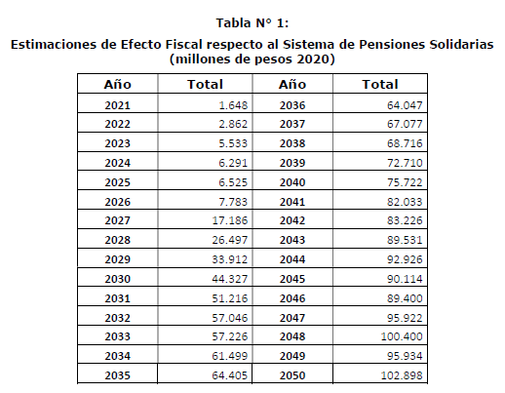

En efecto, el mayor gasto fiscal estimado hasta el año 2050 es de $ 1.714.612 millones, lo que equivale a US$2.154 millones, considerando un tipo de cambio de $792.

En términos de valor presente, el mayor gasto fiscal en el SPS al año 2100 equivale a US$2.440 millones si se considera una tasa de descuento equivalente al endeudamiento a 10 años (2.1%-US$).

III. Imputación del gasto

El mayor gasto fiscal que represente la aplicación de la presente ley durante el primer año presupuestario de su entrada en vigencia será financiado con cargo a los recursos del Ministerio del Trabajo y Previsión Social. En los años siguientes, se financiará con cargo a los recursos que disponga la respectiva Ley de Presupuestos del Sector Público.

IV. Fuentes de información

- Mensaje de S.E. el Presidente de la República con el que inicia un Proyecto de Ley que establece un retiro único y extraordinario de fondos previsionales en las condiciones que indica.”.

Se deja constancia del precedente informe financiero en cumplimiento de lo dispuesto en el inciso segundo del artículo 17 de la Ley Orgánica Constitucional del Congreso Nacional.

- - -

TEXTO DEL PROYECTO

En conformidad con los acuerdos adoptados, las Comisiones de Hacienda y de Trabajo y Previsión Social, unidas, tienen el honor de proponeros la aprobación del proyecto de ley en informe, cuyo texto es el siguiente:

PROYECTO DE LEY

“Artículo único.- Establécese un retiro único y extraordinario de fondos previsionales en las condiciones que indica:

“Artículo 1º.- Excepcionalmente, y en el contexto de la crisis sanitaria producida con ocasión del COVID-19, autorízase a los afiliados del sistema privado de pensiones regido por el decreto ley N° 3.500, de 1980, a realizar de forma voluntaria un retiro por hasta el 10 por ciento de los fondos acumulados en su cuenta de capitalización individual de cotizaciones obligatorias. En cualquier caso, dicho retiro no podrá exceder de 150 Unidades de Fomento, ni ser inferior a 35 Unidades de Fomento, en caso de que los saldos acumulados en la cuenta así lo permitan. En el caso de que los fondos acumulados en su cuenta de capitalización individual sean inferiores a 35 Unidades de Fomento, el afiliado podrá retirar la totalidad de los fondos acumulados en dicha cuenta.

Artículo 2º.- Estarán impedidos de solicitar el retiro a que se refiere el artículo 1º de la presente ley las personas cuyas rentas o remuneraciones se regulen de conformidad a lo dispuesto en el artículo 38 bis de la Constitución Política de la República.

Para efectos de verificar lo anterior, al momento de realizar la solicitud, el afiliado deberá presentar ante la respectiva Administradora de Fondos de Pensiones una declaración jurada simple en la cual dé cuenta que no se encuentra en la situación descrita en el inciso precedente.

Con todo, la Administradora de Fondos de Pensiones respectiva deberá verificar la efectividad de lo declarado de acuerdo a las instrucciones que dicte al efecto la Superintendencia de Pensiones y en relación a la información a la que tenga acceso de conformidad a la normativa vigente. Para efectos de verificar el cumplimiento de los requisitos, podrá solicitar información o confirmación al Servicio de Impuestos Internos, a la Superintendencia de Pensiones, la Comisión para el Mercado Financiero, y a otras entidades u organismos públicos con competencia en la materia, debiendo resguardarse en todo momento la normativa de protección de datos personales aplicable.

Artículo 3º.- Los fondos retirados se considerarán extraordinariamente intangibles para todo efecto legal, y no serán objeto de retención, descuento, compensación legal o contractual, embargo o cualquier forma de afectación judicial o administrativa, ni podrán rebajarse del monto ya decretado de la compensación económica en el juicio de divorcio, sin perjuicio de la retención, suspensión y embargabilidad por deudas originadas por obligaciones alimentarias de conformidad a lo previsto en la ley N° 21.254.

Artículo 4º.- Los afiliados podrán solicitar el retiro de sus fondos hasta 365 días después de publicada en el Diario Oficial la presente ley.

Artículo 5º.- La solicitud de retiro deberá ser presentada por el afiliado ante la Administradora de Fondos de Pensiones en la que se encuentre afiliado a la fecha de efectuar la solicitud y deberá hacerse preferentemente por canales digitales.

Dichas entidades deberán adoptar medidas para resguardar las condiciones sanitarias en el caso de solicitudes presenciales.

La entrega de los fondos acumulados y autorizados de retirar se efectuará de la siguiente manera:

i) El 50 por ciento en un plazo máximo de quince días hábiles de presentada la solicitud ante la respectiva Administradora de Fondos de Pensiones a que pertenezca el afiliado.

ii) El 50 por ciento restante en el plazo máximo de quince días hábiles a contar del desembolso anterior.

La implementación del sistema de transferencias de fondos por parte de las Administradoras de Fondos de Pensiones será gratuita para los afiliados y no podrán realizarse cargos a éstos, incluyendo a aquellos que no soliciten o estén impedidos de realizar el retiro establecido en la presente ley.

La Superintendencia de Pensiones deberá dictar las instrucciones necesarias para efectos de regular la operación del referido sistema de transferencia de fondos y pagos, así como todos los aspectos operacionales relativos a la solicitud del retiro de fondos.

Artículo 6º.- El mayor gasto fiscal que represente la aplicación de esta ley durante el año presupuestario de su entrada en vigencia, se financiará con cargo a los recursos del Ministerio del Trabajo y Previsión Social y en lo que faltare, con cargo a la Partida Presupuestaria Tesoro Público.”.

Acordado en sesiones celebradas los días 19, 23 y 24 (2 sesiones) de noviembre de 2020, con asistencia de los Honorables Senadores señor Jorge Pizarro Soto (Presidente), señoras Carolina Goic Boroevic, Adriana Muñoz D´Albora (Ximena Órdenes Neira) y Jacqueline Van Rysselberghe Herrera, y de los señores Juan Antonio Coloma Correa (Ena Von Baer Jahn), Rodrigo Galilea Vial, José García Ruminot, Ricardo Lagos Weber, Juan Pablo Letelier Morel y Carlos Montes Cisternas.

A 25 de noviembre de 2020.

*El presente informe se suscribe sólo por la secretaria de las Comisiones unidas, en virtud del acuerdo de Comités de 15 de abril de 2020, que autoriza proceder de esta manera.

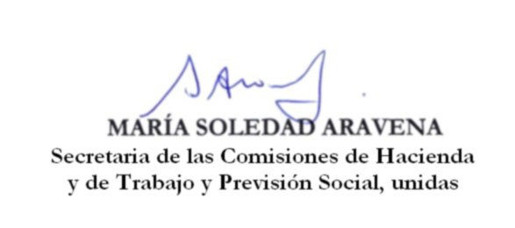
RESUMEN EJECUTIVO

INFORME DE LAS COMISIONES DE HACIENDA Y DE TRABAJO Y PREVISIÓN SOCIAL, UNIDAS, RECAÍDO EN EL PROYECTO DE LEY, EN PRIMER TRÁMITE CONSTITUCIONAL, QUE ESTABLECE UN RETIRO ÚNICO Y EXTRAORDINARIO DE FONDOS PREVISIONALES EN LAS CONDICIONES QUE INDICA
(Boletín Nº 13.914-13)

I. OBJETIVO(S) DEL PROYECTO PROPUESTO: establecer el derecho a realizar por única vez y de forma excepcional y voluntaria un retiro para todos los afiliados activos al sistema privado de pensiones del decreto ley Nº 3.500, por hasta el 10% de los fondos acumulados en la cuenta de capitalización individual de cotizaciones obligatorias, fijando como retiro mínimo la cantidad equivalente a 35 Unidades de Fomento (UF) y máximo a 150 UF. Si el saldo acumulado es inferior a la cifra mínima, se autoriza el retiro de la totalidad de fondos.

Todos los afiliados activos tendrán acceso a este derecho, quedando limitado únicamente para las personas cuyas rentas o remuneraciones se regulen de conformidad al artículo 38 bis de la Constitución Política de la República.

II. ACUERDOS: aprobado en general por 7 votos a favor y 3 en contra. (En aplicación del artículo 178 del Reglamento del Senado).
Aprobación en particular:
Artículo 1°: Inciso primero, primera oración, mayoría 8x2 abstenciones; segunda oración, unanimidad 9x0.
Artículo 2°: unanimidad 9x0.
Artículos 3° y 4°: mayoría 8x1 abstención.
Artículo 5°: Incisos primero y segundo mayoría 8x1 en contra; inciso tercero unanimidad 9x0; incisos cuarto y quinto mayoría 8x1 abstención.
Artículo 6°: unanimidad 9x0.

III. ESTRUCTURA DEL PROYECTO APROBADO POR LA COMISIÓN: consta de un artículo único compuesto, a su vez, por 6 artículos.

IV. NORMAS DE QUÓRUM ESPECIAL: los artículos 1° a 5° del artículo único deben ser aprobados con quórum calificado, por cuanto regulan el ejercicio del derecho a la seguridad social, en conformidad a lo dispuesto en el artículo 19, Nº 18º, de la Constitución Política de la República, en relación a lo establecido en el artículo 66, inciso tercero, de la Carta Fundamental.

V. URGENCIA: “discusión inmediata”.

VI. ORIGEN INICIATIVA: Mensaje del Presidente de la República, señor Sebastián Piñera Echenique.

VII. TRÁMITE CONSTITUCIONAL: primero.

VIII. INICIO TRAMITACIÓN EN EL SENADO: 18 de noviembre de 2020.

IX. TRÁMITE REGLAMENTARIO: informe de las Comisiones unidas.

X. LEYES QUE SE MODIFICAN O QUE SE RELACIONAN CON LA MATERIA: 1) El decreto ley N° 3.500, de 1980, que establece nuevo Sistema de Pensiones. 2) El artículo 38 bis de la Constitución Política de la República.
3) La ley N° 21.254 que modifica la ley Nº 19.968, que crea los Tribunales de Familia, para incorporar disposiciones transitorias de regulación de medidas de retención judicial de fondos previsionales y de suspensión de la tramitación de la solicitud de retiro de fondos en razón de deudas por obligaciones alimentarias. 4) La ley N° 21.133 que modifica las normas para la incorporación de los trabajadores independientes a los regímenes de protección social.

Valparaíso, 25 de noviembre de 2020.

